PASVALIO SOCIALINIŲ PASLAUGŲ CENTRAS
Biudžetinė įstaiga, Joniškėlio g. 1, 39116 Pasvalys, tel. (8 451) 52 755, el. p. rasa@pasvalys.lt
Duomenys kaupiami ir saugomi Juridinių asmenų registre, kodas 169277634

Pasvalio rajono savivaldybės merui

PASVALIO SOCIALINIŲ PASLAUGŲ CENTRO 2021 METŲ VEIKLOS ATASKAITA
(2021 m. sausio 1 d. – 2021 m. gruodžio 31 d.)

Vadovo žodis
Pasvalio socialinių paslaugų centras (toliau - Paslaugų centras) Pasvalio rajono savivaldybės biudžetinė įstaiga. Paslaugų centras yra juridinis asmuo, turintis savo antspaudą, sąskaitas bankuose. Juridinio asmens kodas 169277634, adresas Joniškėlio g. 1, Pasvalys, LT-39116. Telefonas (8451) 52755. El. paštas rasa@pasvalys.lt. Interneto svetainės adresas: pasvaliospc.lt Paslaugų centras yra dinamiška ir veržli įstaiga, siekianti teikti aukštos kokybės socialines paslaugas paslaugų gavėjams bei sudaryti palankias sąlygas darbuotojams. Įstaiga išsiskiria veiklos įvairiapusiškumu, kurios vidaus struktūrą sudaro:
Administracija;
Institucinės socialinės globos padalinys;
Pagalbos namuose padalinys;
Dienos užimtumo padalinys;
Globos centro padalinys;
Darbo su šeimomis padalinys.
Paslaugų centras teikia bendrąsias ir specialiąsias socialines paslaugas Pasvalio rajono gyventojams, savo veikloje vadovaujasi Lietuvos Respublikos Konstitucija, Lietuvos Respublikos Vyriausybės nutarimais, Lietuvos Respublikos socialinės apsaugos ir darbo ministro įsakymais, Pasvalio rajono savivaldybės tarybos sprendimais, mero potvarkiais, Pasvalio rajono savivaldybės administracijos direktoriaus įsakymais, socialinės paramos ir sveikatos skyriaus sprendimais, Pasvalio rajono savivaldybės tarybos 2018 m. lapkričio 21 d. sprendimu T1-226 patvirtintais Paslaugų centro nuostatais ir kitais teisės aktais, reglamentuojančiais socialinių paslaugų teikimą.
2013 m. rugpjūčio 19 d., gauta įstaigos asmens sveikatos priežiūros licencija, kuri suteikia teisę verstis asmens sveikatos priežiūros veikla ir teikti šias asmens sveikatos priežiūros paslaugas: pirminės ambulatorinės asmens sveikatos priežiūros medicinos – šeimos medicinos; kitas ambulatorinės asmens sveikatos priežiūros: kineziterapijos, masažo; slaugos: bendrosios praktikos slaugos, bendruomenės slaugos.
2014 m. rugpjūčio 6 d. gauta institucinės socialinės globos (ilgalaikės, trumpalaikės) suaugusiems asmenims su negalia ir senyvo amžiaus žmonėms licencija, suteikianti teisę teikti ilgalaikės, trumpalaikės socialinės globos paslaugas institucijoje ir socialinės globos suaugusiems asmenims su negalia ar senyvo amžiaus asmenims namuose licencija, suteikianti teisę teikti socialinę globą asmens namuose.
2021 metais suteikta teisė teikti akredituotą socialinę priežiūrą trijų metų laikotarpiui: pagalbos į namus paslaugai; socialinių įgūdžių ugdymo, palaikymo ir (ar) atkūrimo paslaugai; laikino atokvėpio paslaugai; pagalbos globėjams (rūpintojams), budintiems globotojams, įtėviams ir šeimynų dalyviams ar besirengiantiems jais tapti paslaugai.
Paslaugų centro Misija – teikti kokybiškas socialines paslaugas rajono gyventojams tenkinat jų būtiniausius poreikius, užtikrinant saugią aplinką ir padedant įveikti socialinę atskirtį.
Vizija – moderni, bendradarbiaujanti, atvira visuomenei ir nuolat tobulėjanti socialinių paslaugų įstaiga, teikianti aukštos kokybės socialines paslaugas, tenkinančias rajono gyventojų poreikius.
Siekiant gerinti socialinių paslaugų kokybę, Paslaugų centras dalyvavo VšĮ Valakupių reabilitacijos centro vykdomame ES projekte „Socialinių paslaugų kokybės gerinimas, taikant EQUASS kokybės sistemą“, įsitraukė į išorinį kokybės standarto sertifikavimo procesą Europos lygmenyje, siekė socialinių paslaugų kokybės pripažinimo įgyvendindamas kokybės sertifikavimo planą Darbui su šeimomis padalinyje. 2021m. gautas tarptautinis EQUASS Assurance sertifikatas.

I. ĮSTAIGOS STRATEGINIAI TIKSLAI, UŽDAVINIAI, PRIEMONĖS

Paslaugų centras vykdo Socialinės paramos politikos įgyvendinimo programą, vadovaudamasis Pasvalio rajono savivaldybės 2021-2023 metų strateginiu veiklos planu, patvirtintu Pasvalio rajono savivaldybės tarybos 2021 m. vasario 24 d. sprendimu Nr. T1-27 „Dėl Pasvalio rajono savivaldybės 2021-2023 m. strateginio veiklos plano patvirtinimo“ ir Pasvalio rajono savivaldybės 2021 m. socialinių paslaugų planu, patvirtintu Pasvalio rajono savivaldybės tarybos 2021 m. balandžio 28 d. sprendimu Nr. T1-79 „Dėl Pasvalio rajono savivaldybės 2021 m. socialinių paslaugų plano patvirtinimo“. Šia programa, įgyvendinamas vienas iš pagrindinių tikslų teikti kokybiškas, saugias ir prieinamas sveikatos priežiūros ir socialines paslaugas. Programa siekiama kryptingai įgyvendinti valstybės ir Savivaldybės socialinę politiką užtikrinant, socialinių paslaugų teikimą bei neįgaliųjų socialinės integracijos priemonių vykdymą savivaldybės gyventojams, plėtoti socialines paslaugas įvairių socialinių grupių gyventojams, gerinant jų kokybę, didinti neįgaliųjų socialinę integraciją į visuomenę, siekiant patenkinti jų ir jų šeimų poreikius, dalyvauti visaverčiame gyvenime. Šiam tikslui įgyvendinti iškeltas uždavinys – teikti gyventojų poreikius atitinkančias socialines paslaugas, mažinti socialinę atskirtį.
Įgyvendindamas šį uždavinį Paslaugų centras teikia: ilgalaikės (trumpalaikės) socialinės globos paslaugas institucijoje, dienos socialinės globos paslaugas asmens namuose, socialinės priežiūros (pagalbos į namus), dienos užimtumo, specialaus transporto teikimo, pagalbos priemonių teikimo neįgaliesiems ir kitas paslaugas. Teikia paslaugas globėjų (rūpintojų) šeimoms, ir juose augantiems tėvų globos netekusiems vaikams, budinčių globotojų šeimoms, šeimynai ir joje gyvenantiems vaikams, vykdo globėjų (rūpintojų) ir įvaikintojų atrankos, konsultavimo bei mokymų organizavimo paslaugas pagal globėjų ir įtėvių mokymo ir konsultavimo (GIMK) programą bei atvejo vadybos ir socialinės priežiūros paslaugas šeimoms patiriančioms socialinę riziką.
Įgyvendinant šį uždavinį Paslaugų centras vykdo strateginiame plane patvirtintas šešias priemones, kurios atitinka Socialinių paslaugų Priemonių plane 2021 išsikeltus uždavinius:
1.1. Ilgalaikės (trumpalaikės) socialinės globos teikimas Pasvalio socialinių paslaugų centre. Šią priemonę įgyvendina institucinės socialinės globos padalinys užtikrinantis kokybišką ilgalaikės (trumpalaikės) socialinės globos paslaugų teikimą, senyvo amžiaus, neįgaliems rajono gyventojams.
1.1.1. Ilgalaikės socialinės globos paslaugos. Atsiskaitomaisiais metais ilgalaikės (trumpalaikės) socialinės paslaugos suteiktos 41 asmeniui. Socialinės globos paslaugos institucijoje teikiamos asmenims, kuriems nustatyti specialieji poreikiai slaugai ar priežiūrai. Mokėjimo už ilgalaikės socialinės globos paslaugas dydis yra 80 proc. asmens gaunamų pajamų, jei asmens turto vertė didesnė už jo gyvenamosios vietos savivaldybėje nustatytą turto vertės normatyvą, mokėjimo už socialinę globą dydis per mėnesį padidėja vienu procentu, skaičiuojant nuo turto vertės, viršijančios normatyvą ir 100 proc. slaugos ar priežiūros išlaidų tikslinės kompensacijos. Paslaugų centro aplinka pritaikyta senyvo amžiaus ir neįgalių asmenų poreikiams.

1 nuotrauka
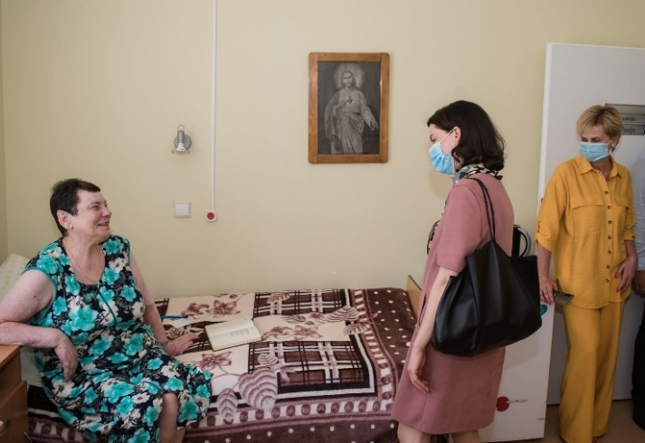
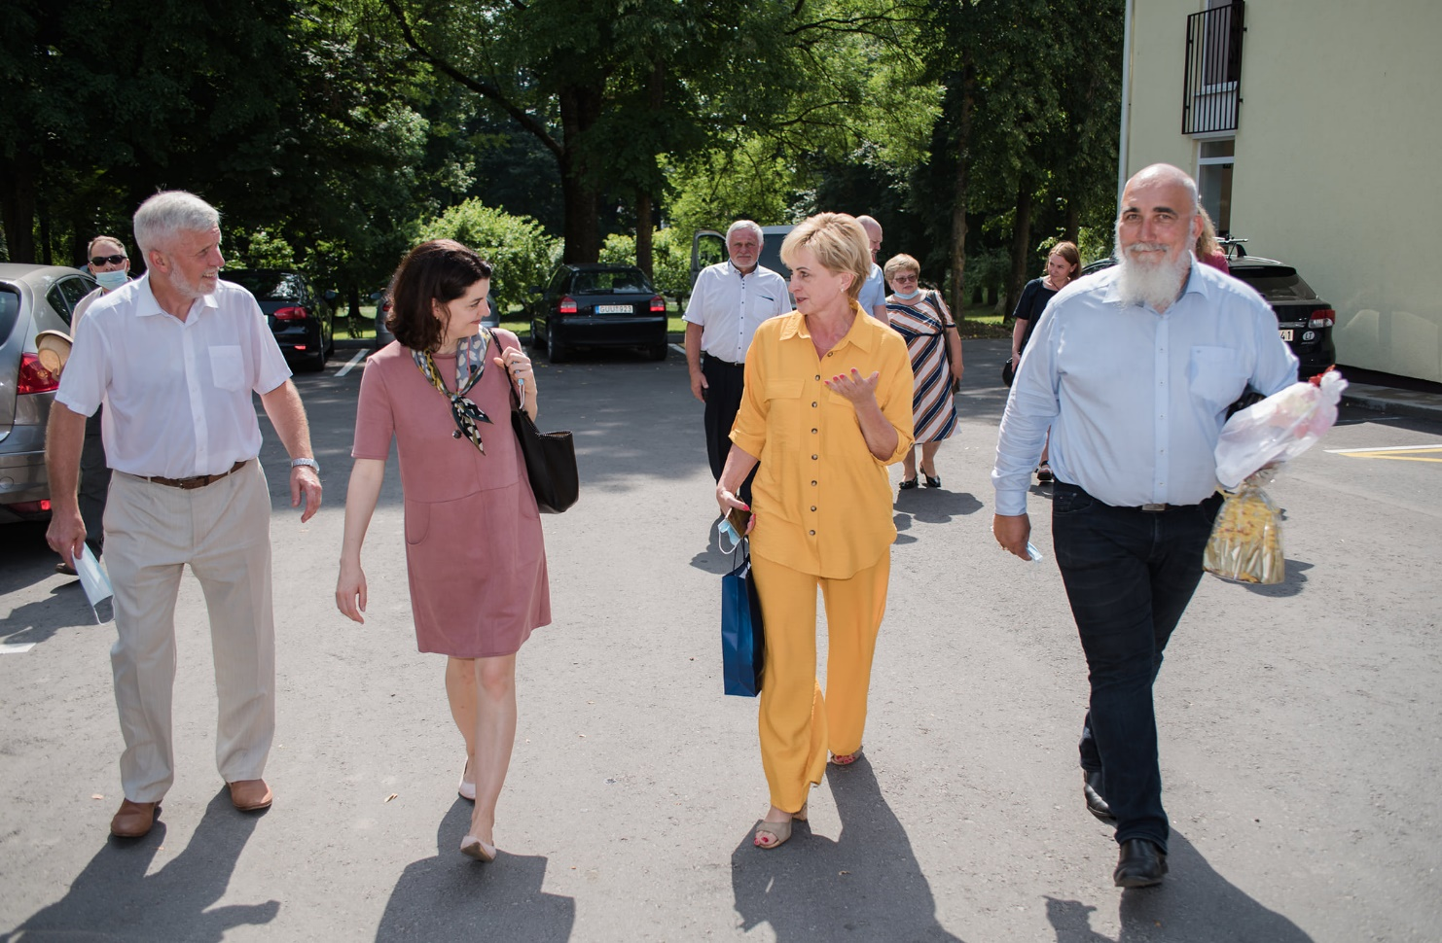
Su Paslaugų centro teikiamomis paslaugomis ir perspektyvomis 2021 metais susipažino Socialinės apsaugos ir darbo ministrė Monika Navickienė (1 nuotrauka). Paslaugų centro gyventojai džiaugėsi ministrės parodytu nuoširdžiu dėmesiu.
1 lentelė
Ilgalaikės (trumpalaikės) socialinės globos paslaugų gavėjų kaita 2019-2021 m.
Ilgalaikė (trumpalaikė) socialinė globa institucijoje | 2019 m. | 2020 m. | 2021 m.
Paslaugų gavėjų (gyventojų) skaičius metų pabaigoje, iš jų: su sunkia negalia | 36  9 | 37  10 | 36  11
Atvyko per metus  iš jų: su sunkia negalia | 13  5 | 9  5 | 10  3
Išvyko gyventi į kitą globos instituciją, namus  iš jų: su sunkia negalia | 2  1 | 1  - | 3  -
Kita (mirė)  iš jų: su sunkia negalia | 13  5 | 6  1 | 6  4
Laikino atokvėpio paslauga institucijoje  Iš jų: su sunkia negalia | - | - | 3  1
Iš 1 lentelėje pateiktų duomenų matyti, kad 2021 metais gyventojų kaita palyginus su praėjusiais metais išliko panaši. Pradėta teikti nauja laikino atokvėpio paslauga organizuojant trumpalaikę socialinę globą institucijoje suaugusiems asmenims su negalia, senyvo amžiaus asmenims. Šia paslauga pasinaudojo 3 asmenys. 100 proc. naujai atvykusiems asmenims ilgalaikei socialinei globai sudaryti individualūs socialinės globos planai (ISGP), atlikus poreikių vertinimą. Kitiems asmenims ISGP peržiūrėti ir patikslinti. Globos namų gyventojai skatinami palaikyti ryšius su artimaisiais skambinant telefonu, bendraujant vaizdinėmis priemonėmis, susitinkant su artimaisiais. Siekiama artimuosius įtraukti į ISGP sudarymą, bei socialinių problemų sprendimą. Paslaugų gavėjams sudaroma galimybė pasirinkti gyvenimo būdą, atitinkantį jo socialinius, kultūrinius, religinius interesus, jo poreikius bei savarankiškumo lygį. Teikiamos individualaus bei grupinio bendravimo, konsultavimo, laisvalaikio organizavimo paslaugos, sudaromos sąlygos gyventi geranoriškoje aplinkoje ir dalyvauti bendruomeninėje veikloje. 2021 metų duomenimis Paslaugų centro gyventojų amžiaus vidurkis - 74 metai. Vyriausiam 96 metai, jauniausiam 44 metai (fizinė negalia). Specialieji poreikiai nustatyti 26 ilgalaikės (trumpalaikės) socialinės globos paslaugų gavėjams. Vykstant senėjimo procesui, daugėjant asmenų su sunkia negalia, kasmet reikalinga didesnė priežiūra ir didesnės išlaikymo sąnaudos.
Sveikatos priežiūros paslaugos suteiktos 100 procentų gyventojų. Pagal nustatytas normas visi gyventojai aprūpinami asmeninei higienai reikalingomis priemonėmis. Sveikatos profilaktikai kasmetinė gripo ir Covido vakcinacija atlikta – 34 gyventojams. Gyventojai neišeidami iš savo kambario gali išsikviesti personalą. Gyventojams pravestos profilaktinio sveikatingumo valandėlės, informaciniuose stenduose nuolat atnaujinama aktuali informacija apie ligas ir jų profilaktiką.
Įstaigoje laikomasi įsipareigojimų, duotų gyventojui, kaip jį palaidoti. Į šį procesą įtraukiami velionio artimieji. Lyginant su praėjusiu laikotarpiu, 2021 metais mirtingumas liko toks pat. Mirė 6 gyventojai, 4 gyventojus laidojo artimieji, buvo suteikta kompetentinga pagalba artimiesiems organizuojant laidotuves ir tvarkant su laidojimu susijusius dokumentus, 2 gyventojus laidojo įstaiga, nes artimųjų, kurie apsiimtų laidojimo organizavimą nebuvo. Pagrindinės 2021 m. mirtingumo priežastys širdies – kraujagyslių sistemos, onkologinės ligos.
Trumpalaikei socialinei globai apgyvendinami senyvo amžiaus ir asmenys su negalia iki 6 mėnesių per metus. Ši paslauga yra patraukli visuomenei. 2021 metais trumpalaikei socialinei globai apgyvendinti 4 asmenys.
2 lentelė
Ilgalaikės (trumpalaikės) socialinės globos paslaugų gavėjų pasiskirstymas pagal seniūnijas iš kurių jie atvyko 2019-2021 m.
Metai | Pasvalio apil. | Saločių  sen. | Pumpėnų  sen. | Pušaloto  sen. | Namišių  sen. | Krinčino  sen. | Vaškų  sen. | Joniškėlio m. sen. | Joniškėlio ap. sen. | Pasvalio  m. sen. | Daujėnų sen.
2019 | 4 | - | 5 | 6 | 2 | 1 | 3 | 2 | 1 | 11 | 1
2020 | 3 | - | 3 | 6 | 3 | 1 | 4 | 2 | 1 | 12 | 1
2021 | 4 | 1 | 4 | 5 | 2 | 1 | 3 | 2 | 1 | 12 | 1

Duomenys apie gyventojų atvykimą iš rajono seniūnijų pateikiami 2 lentelėje. 2021 metais Paslaugų centre gyveno asmenys iš visų rajono seniūnijų. Daugiausia asmenų atvyksta iš Pasvalio miesto. Per einamuosius metus Paslaugų centre apsigyveno asmenys iš 6 rajono seniūnijų: Pasvalio apylinkių seniūnijos, Saločių, Pušaloto, Vaškų, Joniškėlio m., Pasvalio m.
Paslaugų centre veikia socialinės globos namų gyventojų taryba į kurios sudėtį įeina Paslaugų centre gyvenantys asmenys, jų artimieji ir personalo atstovai. Socialinės globos namų tarybos sudėtis yra periodiškai peržiūrima ir atnaujinama. Per 2021 metus buvo pravesti 4 tarybos susirinkimai ir tai yra užfiksuota Paslaugų centro dokumentuose.
Dėl pandemijos ir karantino ribojimų užsiėmimai, meniniai renginiai, koncertai, sportinės varžybos ir susitikimai Paslaugų centro gyventojams vyko laikantis nustatytų reikalavimų, ar atvirose erdvėse. Nuolatinai gyvenančių gyventojų laisvalaikis ir šventės, dažnai organizuojamos kartu su dienos ir užimtumo centro lankytojais bei Paslaugų centro svečiais. Paslaugų centro socialiniai darbuotojai ir sveikatos priežiūros specialistai, kas mėnesį skaito paskaitas, organizuoja žalingų įpročių prevencijos programas, kurių tikslas sudaryti palankias sąlygas gyventojų užimtumui, diegiant pozityvią veiklą.
3 lentelė
Renginių organizavimas 2021 metais
Eil. Nr. | Renginiu, švenčių, užsiėmimų pavadinimas | Skaičius
1. | Parodos, pilietinės akcijos | 3
2. | Išvykos | 6
3. | Keramikos, meno terapijos užsiėmimai | 8
4. | Poezijos popietės, susitikimai, paskaitos, sportinės varžybos | 54
5. | Dailės užsiėmimai, stalo žaidimai, garsinių knygų klausymas | 53
6. | Bendro pobūdžio mankštos | 89
7. | Literatūriniai skaitiniai | 6
8. | Šventiniai renginiai | 8

2 nuotrauka
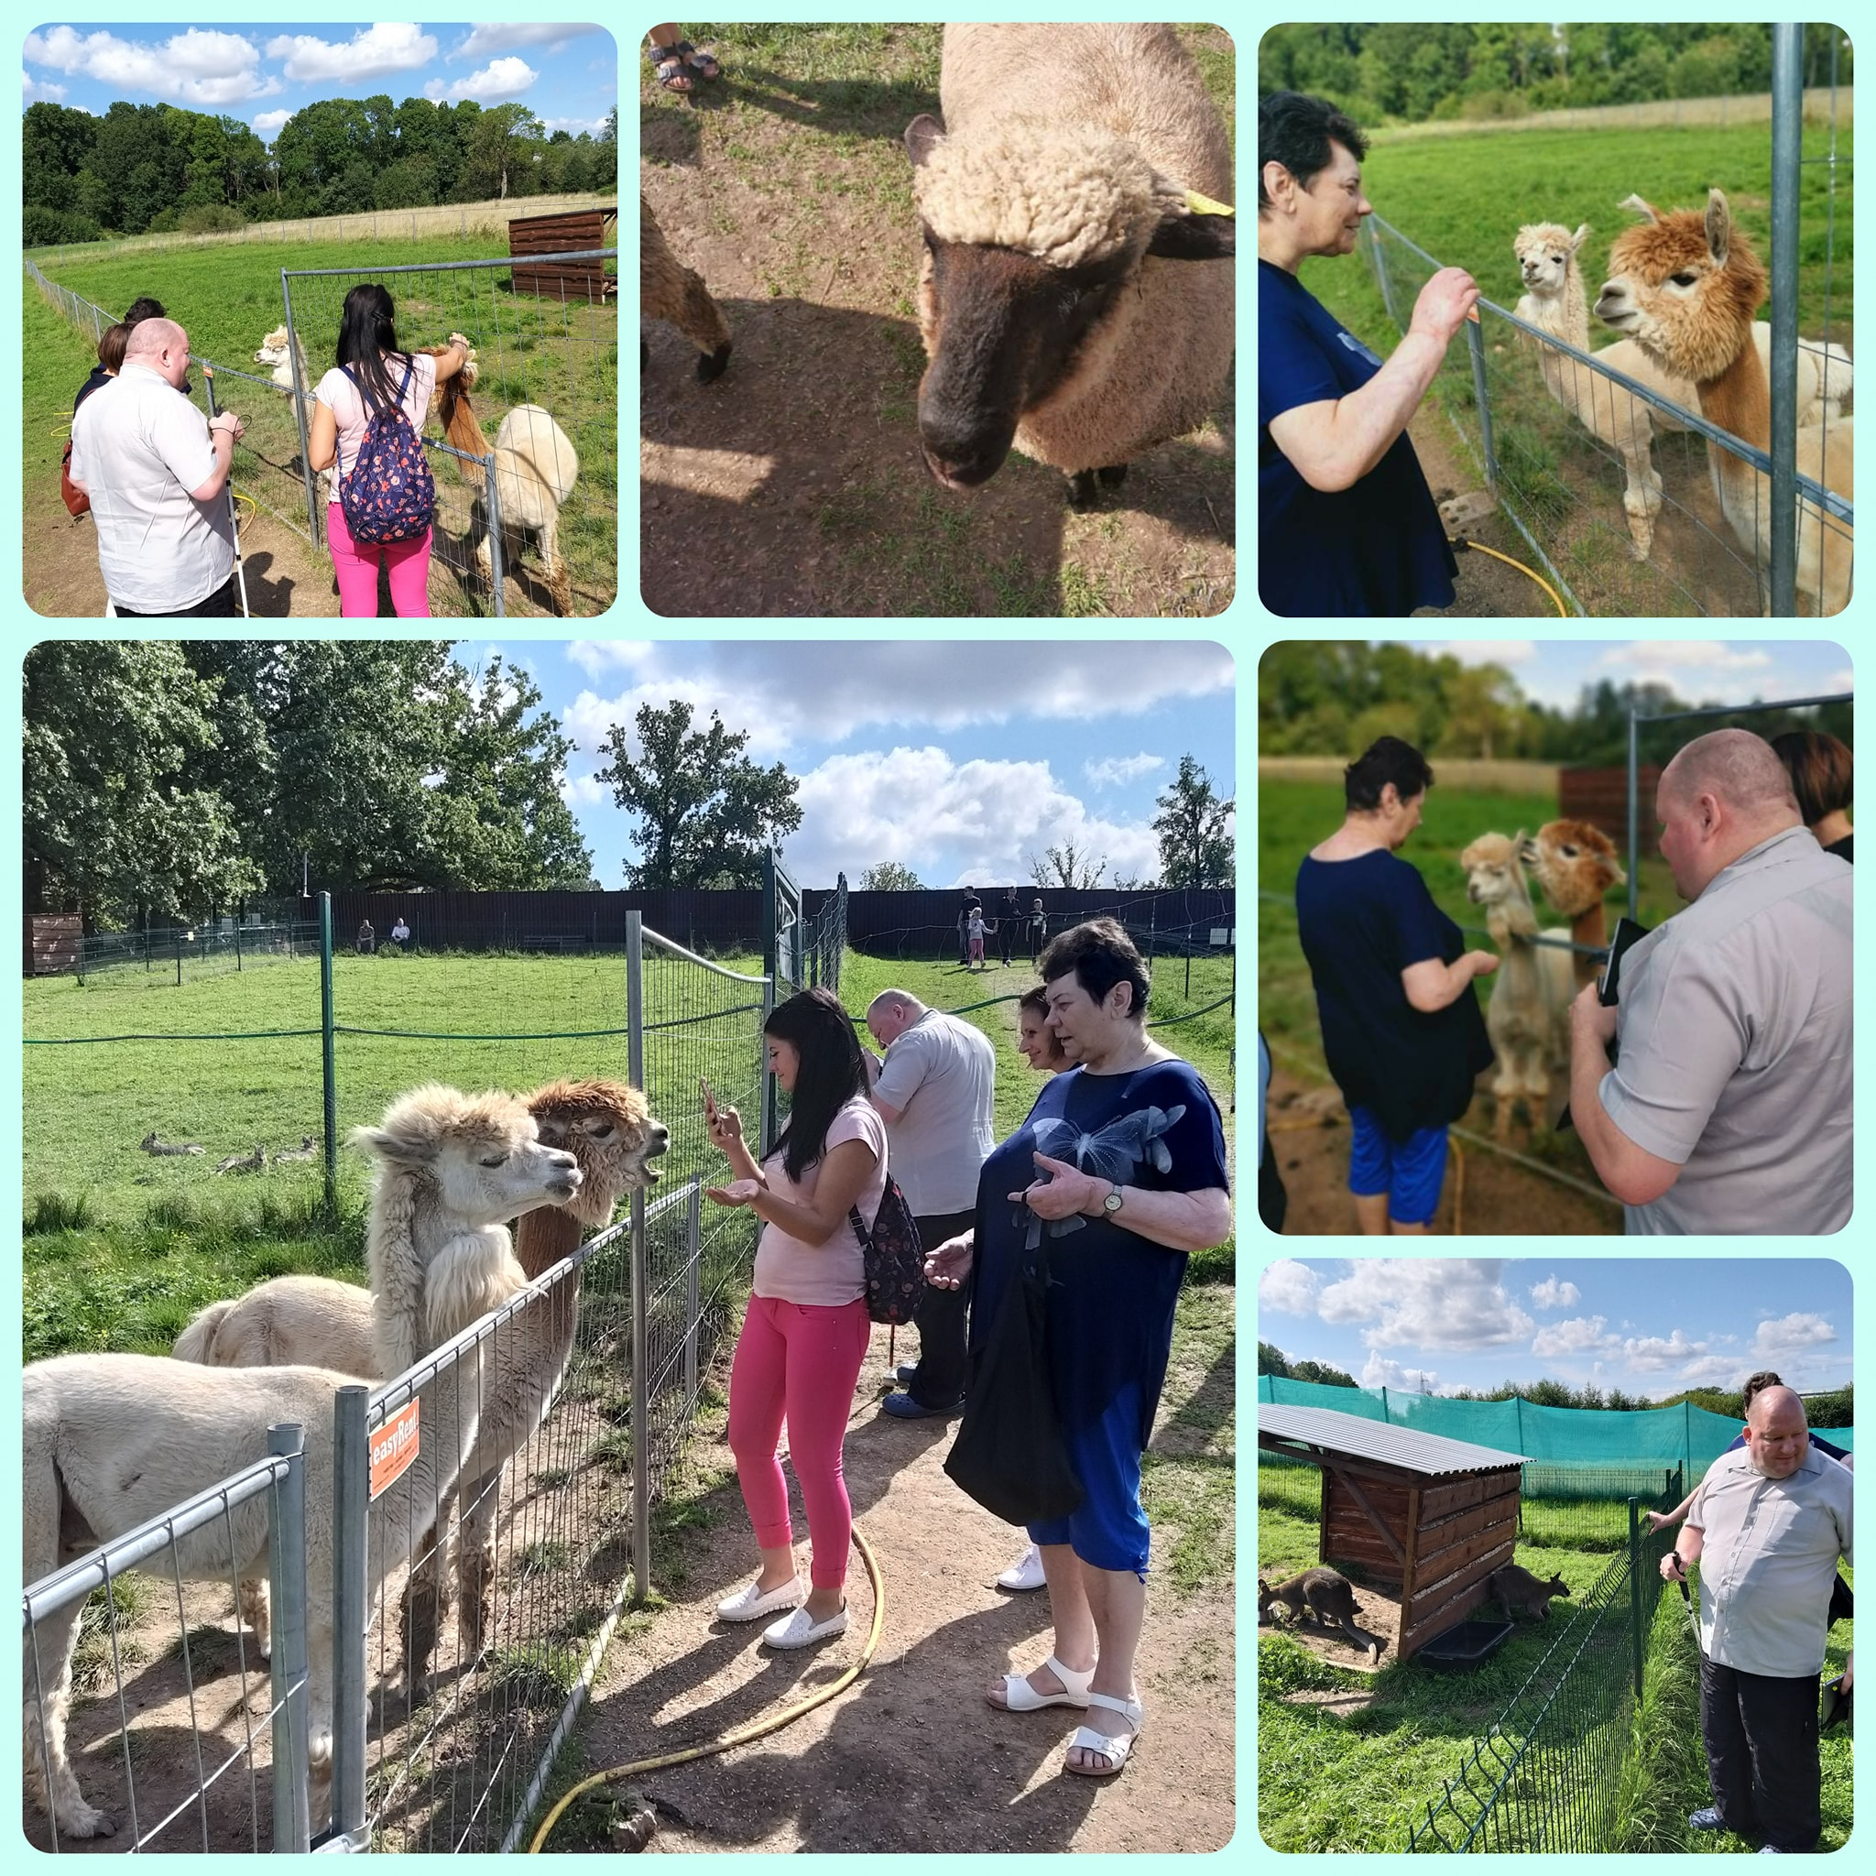
Per 2021 metus Paslaugų centro gyventojams suorganizuota 139 įvairių užsiėmimų, renginių. Paslaugų centro gyventojams labai patinka gyvūnai, jais rūpinasi, padeda. Kiekvienais metais organizuojamos išvykos gyvūnų aplankymui. 2021 metais suorganizuota įsimintina išvyka į Raubonių zooparką (2 nuotrauka). Ramus pasivaikščiojimas gamtoje ne tik praturtina laisvalaikį, bet ir padeda atsipalaiduoti, numalšina stresą bei tausoja fizinę ir psichologinę sveikatą. Gyventojai turėjo galimybę pamatyti ir džiaugtis gyvūnėliais, prisiminti ir pačių kažkada turėtus augintinius.
3 nuotrauka
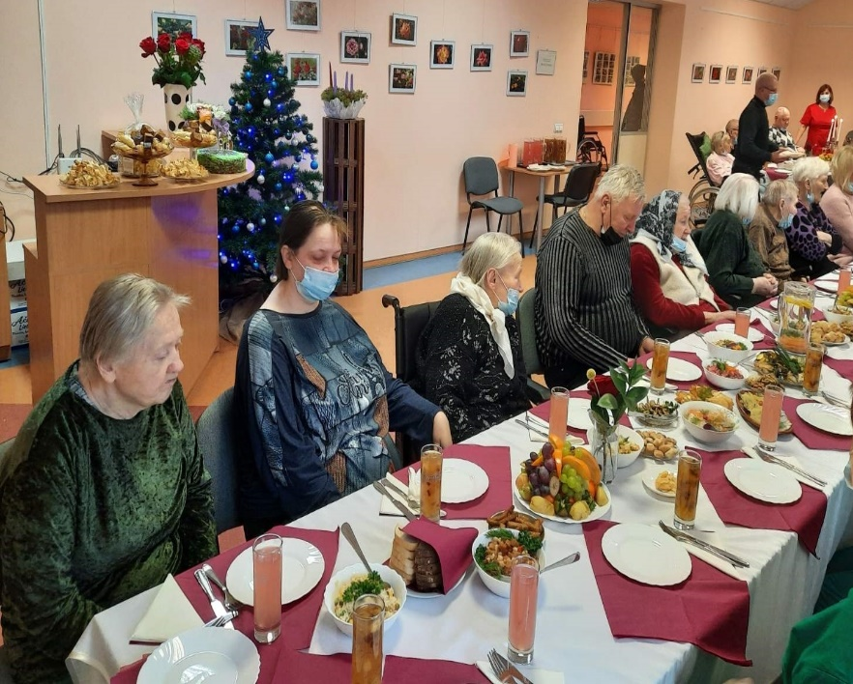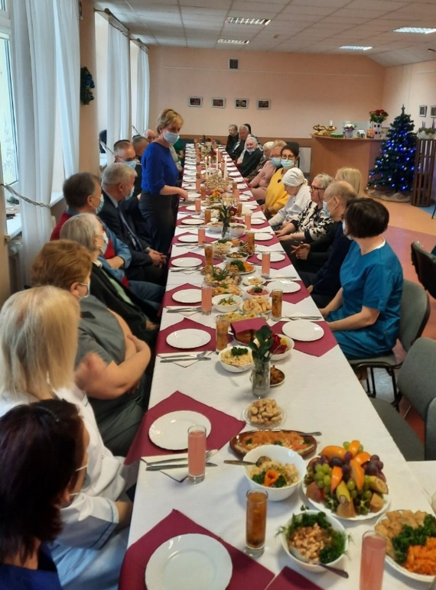
Paslaugų centro gyventojai (3 nuotrauka) džiaugėsi, kad praėjus sunkiems 2020 pandemijos metams, vėl visi galėjo susėti prie bendro tradicinio Kūčių stalo. Šiais metais Paslaugų centro gyventojai turėjo galimybę, kartu su savo artimaisiais pabūti bendroje maldoje, laužyti kalėdaitį ir palinkėti sveikatos ir ramybės.
1.2. Dienos ir integralios socialinės globos asmens namuose teikimas. Šią priemonę įgyvendina Pagalbos namuose padalinys, kuris užtikrina dienos socialinės globos paslaugų asmens namuose asmenims su sunkia negalia teikimą ir gerina jų kokybę teikiant integralią pagalbą.
1.2.1. Dienos socialinės globos asmens namuose paslaugos, finansuojamos iš Europos Sąjungos lėšų, pagal įgyvendinama tęstinį projektą „Integrali pagalba į namus Pasvalio rajone“. Projekte dirba 6 slaugos darbuotojai. Projekto metu, slaugos paslaugos teikiamos nemokamai, asmuo moka tik už globos paslaugas. Per 2021 m. dienos socialinės globos paslaugos buvo suteiktos 47 asmenims, nuo 2 iki 7 val. per dieną asmens namuose. Paslaugos teikiamos darbo dienomis, savaitgaliais ir švenčių dienomis. Už 2021 m. dienos socialinės globos paslaugas asmens namuose, paslaugų gavėjai sumokėjo 11,4 tūkst. Eur. Paslaugos globos kaina 2021 metams patvirtinta Pasvalio rajono savivaldybės tarybos 2021 m. kovo 31 d. sprendimu Nr. T1-47 „Dėl socialinių paslaugų kainų nustatymo“ pakeitimo, asmeniui 640,0 Eur mėnesiui, 4,0 Eur valandai.
4 lentelė
Dienos socialinės globos paslaugų gavėjų asmens namuose pasiskirstymas pagal seniūnijas

Seniūnijos | Dienos globos asmens namuose gavėjai 2019 m. | Dienos globos asmens namuose gavėjai 2020 m. | Dienos globos asmens namuose gavėjai 2021 m.
Pasvalio m. | 19 | 21 | 25
Pasvalio apl., sen., | 5 | 7 | 8
Joniškėlio m. sen., | - | - | -
Joniškėlio ap. sen., | 1 | 1 | 1
Saločių sen., | 4 | 3 | 3
Vaškų sen., | - | 2 | 4
Krinčino sen., | - | 2 | 2
Pušaloto sen. | 1 | - | -
Daujėnų sen. | 1 | 1 | -
Pumpėnų sen., | 4 | 4 | 3
Namišių sen., | 1 | 1 | 1
Iš viso | 36 | 42 | 47

4 lentelėje pateikti duomenys apie teikiamą Dienos socialinę globą asmens namuose. Ši paslauga teikiama 8-iose rajono seniūnijose. Kaimo vietovėse yra 22 paslaugų gavėjai: iš jų 12 moterų ir 10 vyrų. Pasvalio mieste 25 paslaugų gavėjai: iš jų 21 moteris ir 4 vyrai. Dienos socialinės globos asmens namuose paslaugas savaitgaliais ir švenčių dienomis, gauna 7 paslaugų gavėjai. Dienos socialinės globos asmens namuose paslaugomis pasinaudojo 40 pensinio amžiaus asmenų, 6 suaugę asmenys su negalia ir 1 vaikas, iš jų mirė 8 paslaugų gavėjai, 1 asmuo atsisakė paslaugų, 2 asmenims paskirta ilgalaikė socialinė globa institucijoje. Metų pabaigoje dienos socialinės globos paslaugas asmens namuose gavo 36 asmenys.
2021 metais dienos socialinės globos asmens namuose paslaugų kokybė buvo tikrinama 20 kartų, surašyti apsilankymo aktai. Atlikta anketinė apklausa. Apklausoje dalyvavo 24 asmenys, gaunantys dienos globos asmens namuose paslaugas. Socialinės paslaugos asmenims teikiamos tuo laikotarpiu, kai asmeniui dėl sveikatos problemų sunku pasirūpinti savimi, bei maža dalis respondentų gali dalyvauti visuomenės gyvenime. Teikiant paslaugas labai svarbu atliepti paslaugų gavėjo poreikius. Į klausimą - ,,Ar atsižvelgiama į Jūsų pageidavimus, individualius poreikius?“, teigiamai atsakė visi 24 (100 proc.) respondentų.
Paslaugų gavėjai turėjo galimybę pažymėti, kokie iš trijų pateiktų žodžių, geriausiai apibūdintų jiems paslaugas teikiantį darbuotoją. Buvo pateikti trys žodžiai: pasitikėjimas, saugumas, paslaugumas. 21 (88 proc.) respondentų pažymėjo visus tris žodžius, 2 (8 proc.) apibūdino savo darbuotoją, kaip paslaugų, ir 1 (4 proc.) įvardino, kad darbuotojas asocijuojasi su žodžiu saugumas (žr. 1 pav.).

1 paveikslas. Žodžiai apibūdinantys darbuotoją

Darbuotojų ir Paslaugų gavėjų sąveika vykstant pagalbos procesui – yra svarbi socialinio darbo dalis. Labai svarbus yra pasitikėjimu, pagarba grįstas Paslaugų gavėjo ir darbuotojo ryšys. Kad pasitiki savo darbuotojais atsakė visi 24 (100 proc.) respondentų.
1.3. Socialinės priežiūros (pagalbos į namus) paslaugų teikimas senyvo amžiaus ir neįgaliems rajono gyventojams. Šią priemonę įgyvendina Pagalbos namuose padalinys, kuris užtikrina senyvo amžiaus asmenų ir neįgaliųjų socialinę priežiūrą namuose. Organizuoja laikino atokvėpio paslaugas. Organizuoja ir teikia transporto paslaugas bei specialiąsias pagalbos priemones: aprūpina techninės pagalbos priemonėmis rajono senyvo amžiaus ir asmenys su negalia.
1.3.1. Pagalbos į namus paslaugos teikiamos senyvo amžiaus ir neįgaliems asmenims, stokojantiems artimųjų pagalbos, įvertinus kiekvieno asmens savarankiškumą bei poreikį iki 10 val. per savaitę.
Pagalbos į namus paslaugas organizuoja šio padalinio vadovas, socialinis darbuotojas, paslaugas teikia 38 lankomosios priežiūros darbuotojos. Lankomosios priežiūros darbuotojoms, kurių darbo vieta yra ne Paslaugų centre, ir kurios privalo lankytis paslaugų gavėjų namuose, vykstančioms savo transportu iš dalies yra kompensuojamos transporto išlaidos, vadovaujantis Lietuvos Respublikos darbo kodekso 144 str. 8 dalimi.
5 lentelė
Lankomosios priežiūros darbuotojų ir paslaugų gavėjų pasiskirstymas pagal seniūnijas 2019-2021m.

Seniūnijos | 2019 metai |  | 2020 metai |  | 2021 metai
 | Paslaugų gavėjai | Darbuotojai | Paslaugų  gavėjai | Darbuotojai | Paslaugų gavėjai | Darbuotojai
Vaškų sen. | 40 | 4 | 38 | 4 | 35 | 4
Saločių sen. | 13 | 3 | 16 | 2 | 14 | 2
Pumpėnų sen. | 21 | 4 | 21 | 4 | 26 | 4
Pušaloto sen. | 16 | 3 | 16 | 3 | 14 | 3
Namišių sen. | 12 | 1 | 10 | 1 | 7 | 1
Krinčino sen. | 12 | 2 | 16 | 2 | 17 | 2
Daujėnų sen. | 7 | 1 | 6 | 1 | 4 | 1
Joniškėlio m. ir Joniškėlio apylinkių sen. | 44 | 4 | 48 | 4 | 54 | 4
Pasvalio m. ir Pasvalio apyl. sen. | 89 | 11 | 103 | 17 | 104 | 17
Iš viso | 254 | 33 | 274 | 38 | 275 | 38

Iš 2 lentelėje pateiktų duomenų, matyti, kad pagalbos į namus poreikis didėja. 2021 metais pagalbos į namus paslaugas gavo 275 paslaugų gavėjai (iš jų 31 asmuo mirė, 10 atsisakė pagalbos į namus paslaugų). Kaimo vietovėse yra 159 paslaugų gavėjai, iš jų 117 moterų ir 42 vyrai, mieste (Pasvalys, Joniškėlis) 116 paslaugų gavėjai, iš jų 99 moterys ir 17 vyrų. 180 pagalbos į namus gavėjų yra pensinio amžiaus, 95 turintys negalią, iš jų 17 turintys negalią yra darbingo amžiaus. Pagalbos į namus paslaugos teikiamos 11-oje rajono seniūnijų. Didžiąja dalį pagalbos į namus gavėjų sudaro moterys, tuo tarpu 2021 metais gauti institucinę socialinę globą kreipėsi daugiau vyrų. Darbuotojų skaičius palyginus su praėjusiais metais išliko toks pat. Darbuotojų poreikis didėja teikiant dienos socialinės globos paslaugas asmens namuose, nes viena darbuotojų komanda dirba slenkamu grafiku, teikiant paslaugas savaitgaliais ir švenčių dienomis. Pagalbos į namus gavėjų skaičius nustatomas, pagal sveikatos būklę, teikiamų paslaugų kiekį, dažnumą. Atsižvelgiama į atstūmus (nuo seniūnijos centro iki pagalbos į namus gavėjo namų). Lankomosios priežiūros darbuotojos prižiūri nuo 2 iki 9 asmenų. Už pagalbos į namus paslaugas moka 259 paslaugų gavėjai, gauta 72,8 tūkst. Eur. Pagalbos į namus paslaugos nemokamai gauna 21 paslaugų gavėjas.
Pagalbos namuose paslaugų kokybė tikrinama, apsilankant paslaugų gavėjo namuose, bendraujant su paslaugų gavėju, jo artimaisiais ir paslaugas teikiančia lankomosios priežiūros darbuotoja. Pagalbos namuose paslaugų kokybės įvertinimą atliko Paslaugų centro atsakingi specialistai. Apsilankymo metu pildomas apsilankymo aktas, kuriame įvardijami paslaugų teikimo privalumai, trūkumai bei problemų sprendimo būdai. Per 2021 metus pagalbos namuose paslaugų kokybė buvo tikrinama 119 kartų, surašyti apsilankymo aktai. Įvertinant teikiamų paslaugų kokybę anketavimo būdu apklausta 163 pagalbos į namus gavėjų. Bendravimas, išklausymas, empatija, pasitikėjimas, santykis tarp Paslaugų gavėjo ir darbuotojo yra svarbus norint užtikrinti kokybiškas paslaugas. Tik įsiklausymas į individualius Paslaugų gavėjų poreikius, pasitikėjimo užsitarnavimas leis Paslaugų gavėjams teigiamai vertinti gaunamas paslaugas. Visi 163 (100 proc.) respondentų atsakė, kad yra atsižvelgiama į jų individualius poreikius, ir kad jie pasitiki lankomosios priežiūros darbuotojomis.
Pagal atliktą apklausą matome, kad didžioji dalis respondentų, net 99 yra vyresni negu 80 metų amžiaus. (žr. 6 lentelę).
6 lentelė
Respondentų pasiskirstymas pagal amžių

Iki 50 m. | 50 -60 m. | 60 -70 m. | 70-80 m. | 80 m. ir daugiau
3 | 11 | 11 | 39 | 99

Kiekvienas darbuotojas, dirbantis su Paslaugų gavėjais, „atsineša“ ir savo patirtį: skirtingą auklėjimą, vertybes, požiūrį į gyvenimą, darbą ir bendravimą. Kartais kyla sunkumų bendraujant su vyresnio amžiaus Paslaugų gavėjais, tačiau visada reikia mandagiai ir pagarbiai elgtis, gerbti kitokią nuomonę ir požiūrį. Į klausimą ,,Ar galite teigti, kad visada su Jumis mandagiai ir pagarbiai elgiamasi“, teigiamai atsakė visi 163 (100 proc.) respondentų.
1.3.2. Transporto paslaugos. Specialiojo transporto paslauga teikiama pagal poreikius asmenims, kurie dėl negalios, ligos ar senatvės turi judėjimo problemų ir dėl to ar dėl nepakankamų pajamų negali naudotis visuomeniniu ar individualiu transportu. Specialiojo transporto paslaugos Pasvalio rajono gyventojams teikiamos, pagal Pasvalio rajono savivaldybės tarybos patvirtintą tvarką. Nuolatinėmis paslaugomis naudojasi užimtumo centro „Viltis“ 14 lankytojų. Ši įstaiga už dienos socialinės globos gavėjams suteiktas transporto paslaugas moka, pagal pravažiuotų kilometrų skaičių iš jiems Valstybės funkcijoms vykdyti, skirtų deleguotų lėšų.
7 lentelė
Specialaus transporto paslaugų organizavimas 2019-2021 m.
Metai | Pateikta vienkartinių prašymų | Nuolatinės transporto paslaugos, gavėjų skaičius | Lėšos kurui, remontui  (tūkst. Eur.) | Lėšos už mokomas transporto paslaugas  (tūkst. Eur.)
2019 | 31 | 18 | 8,4 | 4,0
2020 | 16 | 14 | 5,8 | 3,2
2021 | 32 | 14 | 7,1 | 3,2

7 lentelėje pateikti duomenys rodo, kad 2021 metais, 32 kartai (iš jų 20 kartų neįgaliems asmenims) suteikta specialiojo transporto paslauga gydymosi ir reabilitacijos tikslais. Lėšos už mokamas transporto paslaugas padidėjo, dėl daugiau teikiamų mokamų paslaugų Užimtumo centrui „Viltis“, palyginus su praėjusiais metais, kai šalyje buvo paskelbtas karantinas. 2021 metais specialaus transporto paslaugoms (automobilis Ford Tranzit, įskaitant vairuotojo darbo užmokestį) išleista 18,5 tūkst. Eur.
Paslaugų centras, veiklai vykdyti, be specialaus transporto Ford Tranzit automobilio, naudoja dar 5 automobilius. Du automobiliai Citroen Berlingo dienos socialinei globos namuose (integraliai) pagalbai teikti, automobilis Ford Fiesta globos centro veiklai vykdyti, automobilis VW Caravelle ir VW Caddy naudojami maisto vežimui į Užimtumo centrą Viltis, atvejo vadybai kitoms Paslaugų centro veikloms vykdyti. 2020 metų pabaigoje nupirkti 8 lengvieji automobiliai Dacia Duster, kuriais naudojasi Darbo su šeimomis padalinio socialinės darbuotojos. 2021 m. kurui išleista 4,7 tūkst. Eur., Dacia Duster paruošimas naudojimui kainavo 2,6 tūkst. Eur., automobilių draudimas – 2,0 tūkst. Eur.
1.3.3. Laikino atokvėpio paslaugos. Vadovaujantis Lietuvos Respublikos socialinės apsaugos ir darbo ministro 2020-05-25 įsakymu Nr. A1-144 patvirtintu „Laikino atokvėpio paslaugos vaikams su negalia, suaugusiems asmenims su negalia ir senyvo amžiaus asmenims teikimo ir organizavimo tvarkos aprašu“, Pasvalio rajono savivaldybės tarybos 2020-10-28 sprendimu Nr. T1-197 patvirtintas Asmenų, galinčių gauti laikino atokvėpio paslaugas Pasvalio rajono socialinių paslaugų įstaigose, vietų skaičius. Laikino atokvėpio paslaugos – trumpalaikės specialiosios paslaugos, teikiamos iki 90 dienų per metus suaugusiems asmenims su negalia ir (ar) senyvo amžiaus asmenims, kuriuos namuose prižiūri ir globoja kartu gyvenantys šeimos nariai, artimieji, laikinai dėl tam tikrų priežasčių negalintys jais pasirūpinti. Laikino atokvėpio paslauga organizuojant pagalbos į namus paslaugas asmens namuose suaugusiems asmenims su negalia, senyvo amžiaus asmenims – 5 vietos. Laikino atokvėpio paslauga organizuojant dienos socialinę globą asmens namuose vaikams, suaugusiems asmenims ir senyvo amžiaus asmenims su sunkia negalia – 2 vietos. Laikino atokvėpio paslauga organizuojant trumpalaikę socialinę globą institucijoje suaugusiems asmenims su negalia, senyvo amžiaus asmenims – 2 vietos. Laikino atokvėpio paslaugą institucijoje 2021 metais gavo 3 paslaugų gavėjai. Panaudota 2,0 tūkst. Eur.
1.3.4. Techninių pagalbos priemonių neįgaliesiems organizavimas. Technines pagalbos priemones gauname iš Techninės pagalbos neįgaliesiems centro prie LR socialinės apsaugos ir darbo ministerijos Panevėžio skyriaus, pagal teikiamas Paslaugų centro paraiškas. Per ataskaitinį laikotarpį išduota, 415 vnt. įvairių techninių pagalbos priemonių. 2020 metais jų išduota 356 vnt. Dauguma techninių pagalbos priemonių išduodama naudotis asmenims su negalia nemokamai, pristačius į Paslaugų centrą reikiamus dokumentus. Dalinę įmoką reikia sumokėti, gaunant naują reguliuojamą lovą, čiužinį praguloms išvengti, tualetinė kėdę ar vaikštynę. 2021 metais dėl techninių pagalbos priemonių (pažastinių ir alkūninių ramentų) nuomos, kreipėsi 21 asmuo. Išnuomota 18 vnt. alkūninių ir 24 vnt. pažastinių ramentų. Už nuomą gauta 138,0 Eur (nuomos įkainiai patvirtinti Pasvalio rajono savivaldybės sprendimu). Pagal LR socialinės apsaugos ir darbo ministro įsakymą, darbingo amžiaus asmenims techninės pagalbos priemonės pagal panaudos sutartis negali būti išduodamos, jos yra nuomojamos. 2021 metais vyresniojo socialinio darbuotojo (atsakingo už techninės pagalbos priemonių organizavimą ir išdavimą) darbo užmokesčiui panaudota 15,6 tūkst. Eur.
1.3.5. Asmeninio asistento paslaugos. Vykdant projektą ,,Kompleksinės paslaugos šeimai“ asmeninio asistento paslaugos teiktos iki 2021-08-10. Pasibaigus projektui, nuo 2021 m. rugsėjo mėnesio, asmeninio asistento paslaugos tęsiamos, finansavimas iš Valstybės deleguotų lėšų. Paslaugas teikia trys asmeniniai asistentai, turintys socialinio darbo kvalifikacinį laipsnį, socialinio darbuotojo padėjėjo kvalifikaciją ar išklausę ne trumpesnius nei 40 akademinių valandų įžanginius mokymus, pagal Socialinių paslaugų srities darbuotojų ir socialinių paslaugų įstaigų vadovų profesinės kompetencijos tobulinimo tvarkos aprašą. Teikiant asmeninio asistento paslaugas glaudžiai bendradarbiaujama su seniūnijų socialinio darbo organizatoriais, gydymo įstaigų, socialinės paramos ir sveikatos skyriaus specialistais. Asmeninio asistento paslaugas gauna 17 paslaugų gavėjų iš jų 10 vyrų ir 7 moterys. 3 asmenims, kurių pajamos yra mažesnės negu 2 valstybės remiamų pajamų dydžiai, paslaugos teikiamos nemokamai. 12 šios paslaugos gavėjų turi fizinę negalią, 1 - intelekto, 1 - psichikos ir 3 asmenys kompleksinę negalią. Asmeninio asistento paslaugų poreikis nustatytas atliekant vertinimą. Suteiktos 1026 asmeninio asistento paslaugos. Paslaugos teikiamos pagal trišalėje sutartyje numatytas veiklas. Dviem paslaugų gavėjams paslaugos teikiamos savaitgaliais ir švenčių dienomis. Šios paslaugos gavėjams, turintiems specialiuosius slaugos poreikius pakeisti neįgaliojo vežimėliai, funkcinės lovos, čiužiniai, staleliai prie lovų. Kai kuriems paslaugų gavėjams bendraujant ir bendradarbiaujant su seniūnijų socialinio darbo organizatorėmis pagerinta buitis, parūpinta kuro, sutvarkyti dokumentai dėl vienkartinių pašalpų ir pan. Siekiant įvertinti teikiamų paslaugų kokybę ir jų naudingumą, atlikta interviu metodo apklausa. Paslaugų gavėjai interviu apklausos metu, teikiamos paslaugos kokybę ir jos naudą įvertino gerai.

1.4. Kitų paslaugų teikimas Pasvalio socialinių paslaugų centre. Šią priemonę įgyvendina Dienos užimtumo padalinys, kuris užtikrina sociokultūrinių ir kitų vienkartinių paslaugų teikimą senyvo amžiaus ir neįgaliems bei kitiems rajono gyventojams. Organizuoja ir teikia sociokultūrines, maitinimo, skalbimo, pirties paslaugas, vykdo ir organizuoja darbinę bei švietėjišką veiklą.
1.4.1. Sociokultūrinės paslaugos - metodiškai organizuota veikla, ji yra priskiriama bendrųjų socialinių paslaugų sričiai. Į Paslaugų centro organizuojamą sociokultūrinę veiklą įtraukiamos įvairios tikslinės klientų grupės: senyvo amžiaus asmenys, suaugę asmenys su negalia, jaunimas (praktiką atliekantys studentai, moksleiviai-savanoriai), asmenys iš šeimų, kurios turi problemų. 2021 metais sociokultūrinėmis paslaugomis naudojasi 124 lankytojai, šiomis paslaugomis naudojasi ir nuolatinai Paslaugų centre gyvenantys gyventojai. Taip siekiama visų grupių integracija į visuomenę, organizuojant įvairias veiklas, sudarydami mišrias grupes.

3 paveikslas. Sociokultūrinių paslaugų gavėjai 2018-2021 m.

3 paveiksle pateikti duomenys rodo, kad senyvo amžiaus asmenų ir suaugusių asmenų su negalia tarpe moterys dominuoja dėl statistiškai ilgesnio gyvenimo amžiaus ir didesnio poreikio bendravimui. Su šių grupių lankytojais dirba socialinė darbuotoja, socialinio darbuotojo padėjėja, kineziterapeutas. Visus metus dienos centre lankėsi vidutiniškai 40 procentų sąrašuose esančių senyvo amžiaus asmenų ir suaugusių asmenų su negalia. Dėl šalyje paskelbto karantino 5 mėnesius dienos užimtumo paslaugos nebuvo teikiamos, tuo metu buvo teikiamos informavimo, konsultavimo paslaugos telefonu, ši paslauga suteikta 349 kartus. Viso sociokultūrinių paslaugų gavėjų yra 94 (4 iš jų buvę pareigūnai, gaunantys pareigūnų ir karių valstybines pensijas), 23 turintys negalią (5 turintys fizinę negalią, judantys invalidų vežimėlio pagalba). Jauniausia centro lankytoja 26 metų, vyriausias 91 metų. Paslaugų centrą lankančių lankytojų gyvenimo kokybė gerinama per jų laisvalaikio užimtumą, teikiamos nuolatinio ir vienkartinio pobūdžio paslaugos, taikant individualius ir grupinius užsiėmimus, pritaikant įvairias veiklos formas: darbinių ir meninių įgūdžių stiprinimas (dailė, keramika, tekstilė, veltinis, floristika), mokymas kompiuterio raštingumo, sveikatinimo užsiėmimai (treniruokliai, tenisas, biliardas, šaškės, šachmatai, mankštos), kurių metu išlaikomas lankytojų fizinis aktyvumas. Per 2021 metus kūrybiniai, dailės, keramikos, laisvalaikio organizavimo užsiėmimai vyko 1280 kartų. Sportinė veikla, bendrieji fiziniai pratimai 79 kartus. Keramikos užsiėmimai 418 kartų, kūrybiniai užsiėmimai 47 kartus. Muzikos užsiėmimai, ansamblio „Dainuojančios širdys“ repeticijos vyko 287 kartus. Paslaugų centro gyventojai dalyvavo keramikos ir kūrybiniuose užsiėmimuose 134 kartus. Organizuotos 2 akcijos, paruošti 3 renginiai, surengtos 3 šventės, 4 parodos. Edukaciniai mokymai keramikams vyko 4 kartus. Edukaciniai žvakių liejimo mokymai 1 kartą. Taškavimo mokymai 1 kartą. Sociokultūrinės paslaugos teikiamos nemokamai. Peržiūrėtas, patikslintas lankytojų sąrašas. Atlikta lankytojų anketinė apklausa, siekiant įvertinti teikiamų paslaugų kokybę.
4 nuotrauka
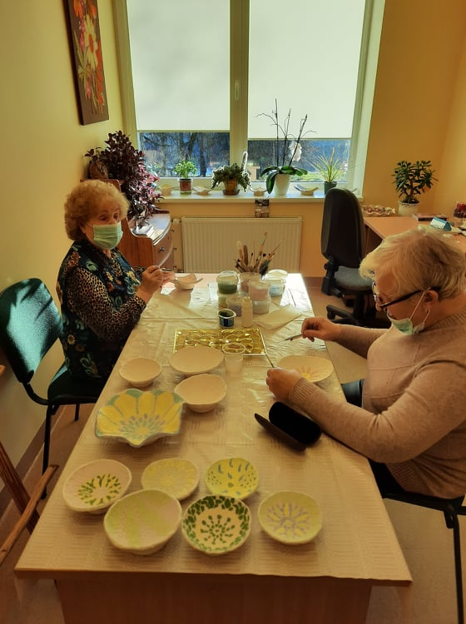
Viena iš mėgstamiausių dienos centro veiklų – keramika. Dienos centro lankytojai su Paslaugų centro gyventojais lipdo meno kūrinius. (4 nuotrauka)
1.4.2. Maitinimo paslaugų organizavimas, teikimas. Paslaugų centre gyventojai maitinami 5 kartus per dieną. Maitinimas organizuojamas, vadovaujantis sudarytais perspektyviais valgiaraščiais. Valgiaraščiai kiekvienais metais atnaujinami. Pagal savarankiškumo lygį ir galimybes gyventojai valgo virtuvėlėse arba savo kambariuose. Pandemijos metu maistas visiems buvo teikiamas gyvenamuosiuose kambariuose.
Vieno ilgalaikės (trumpalaikės) socialinių paslaugų gavėjo maitinimui skiriama 3,80 Eur per parą. Pagal gydytojų rekomendacijas ir poreikį, organizuojamas dietinis maitinimas. Įstaigoje sudarytos sąlygos, bet kuriuo metu atsigerti kavos ar arbatos.
Maistą gaminamas ir pristatomas Užimtumo centro „Viltis“ lankytojams (vidutiniškai 25 lankytojams). Ruošiami ir pristatomi „karšti pietūs“ pagalbos į namus ir dienos socialinės globos namuose gavėjams, gyvenantiems Pasvalio mieste ir jo apylinkėse. Šios paslaugos poreikis didėja. 2019 metais maitinimo paslaugas gavo - 25 asmenys, 2020 metais - 28 asmenys, 2021 metais - 47. Dėl virtuvės patalpų esamo ploto ir esamos įrangos, didinti šiai grupei maitinimo paslaugų nebeturime galimybių, nes per dieną gaminama virš 100 porcijų.
1.4.3. Masažo paslaugos. Masažo paslaugas atlieka Paslaugų centre dirbantys du regėjimo negalią turintys kvalifikuoti masažuotojai. Vienas masažuotojas įdarbintas pagal subsidijuojamą darbo vietą ir jo darbo užmokestis mokamas iš Užimtumo tarnybos, visą jo darbo laikotarpį. Masažo paslaugomis dažniausiai naudojasi neįgalūs ir senyvo amžiaus asmenys. Masažo paslaugos teikiamos pagal Savivaldybės tarybos patvirtintus įkainius. Nemokamai, masažo paslaugos teikiamos Paslaugų centro gyventojams.
8 lentelė
Masažo paslaugų organizavimas 2019-2021 m.
Metai | Procedūrų skaičius | Asmenų skaičius | Gautos lėšos už masažo paslaugas (tūkst. Eur.)
2019 | 2419 | 215 | 4,2
2020 | 1492 | 129 | 3,3
2021 | 1896 | 172 | 3,5

Iš 8 lentelėje pateikiamų duomenų 2021 metais masažo paslaugomis pasinaudojo daugiau asmenų nei praėjusiais metais, dėl 2020 metais šalyje paskelbto karantino, nes tris mėnesius masažo paslaugos nebuvo teikiamos. Masažo paslaugos populiarėja tarp Paslaugų centro gyventojų ir Užimtumo centras „Viltis“ lankytojų. 2021 metais šia paslauga pasinaudoja 47 gyventojai, dauguma jų, po du kartus per metus ir 18 Užimtumo centro „Viltis“ lankytojų.
1.4.4. Pirties paslaugos. Asmens higienos ir priežiūros paslaugos Paslaugų centro duše teikiamos kiekvieną darbo dieną, pirtyje pagal nustatytą grafiką, skirtingomis dienomis vyrams ir moterims.
9 lentelė
Pirties paslaugų organizavimas 2019-2021 m.
Metai | Pasinaudota dušo paslaugomis  (kartai) | Pasinaudota pirties paslaugomis (kartai) | Senyvo amžiaus asmenys | Darbingo amžiaus asmenys | Suaugę asmenys su negalia | Vaikai
2019 | 79 | 2009 | 1032 | 676 | 283 | 18
2020 | 16 | 1095 | 545 | 358 | 175 | 17
2021 | 9 | 1110 | 537 | 398 | 164 | 11

Iš 9 lentelės matyti, kad pirties ir dušo paslaugomis paskutiniaisiais metais 2021 metais pasinaudojusių asmenų skaičius mažėjo, dėl šalyje paskelbto karantino, nes kelis mėnesius pirtis nedirbo. Pirties bei dušo paslaugomis per mėnesį vidutiniškai pasinaudoja apie 100 asmenų. 2021 metais už pirties paslaugas gauta 2,8 tūkst. Eur, už dušo paslaugas – 0,01 tūkst. Eur. Labiausiai pirtis reikalinga senyvo amžiaus žmonėms, jų apsilanko daugiausiai. Pirties paslaugos teikiamos su nuostoliu, už pirties paslaugas gautų lėšų neužtenka darbuotojo atlyginimui. Gauta (už paslaugas) lėšų 2,8 tūkst. Eur., išleista (darbuotojo atlyginimas su Sodros mokesčiais) 12 mėn. 10,6 tūkst. Eur.
1.4.5. Skalbyklos paslaugos. Skalbykla dirba darbo dienomis. Skalbyklos paslaugomis naudojasi rajono gyventojai, įstaigos, pagal Pasvalio rajono savivaldybės tarybos sprendimu patvirtintus įkainius. Skalbiami paslaugų centro gyventojų skalbiniai, darbuotojų darbo rūbai.
10 lentelė
Skalbyklos paslaugos 2019-2021 m.
Metai | Viso išskalbta skalbinių (kg.) | Išskalbta skalbinių (kg.) Centro gyventojams | Išskalbta skalbinių (kg.) rajono gyventojams ir įstaigoms | Gautos lėšos už mokomas skalbimo paslaugas (tūkst. Eur.) | Patirtos sąnaudos  (tūkst. Eur.)
2019 | 23566,06 | 12226,00 | 11340,06 | 18,8 | 3,6
2020 | 22696,67 | 12976,60 | 9720,07 | 21,4 | 39,8
2021 | 24532,18 | 13114,60 | 11417,58 | 25,2 | 47,9

Per 2021 metus išskalbta 24532,18 kg, tai 1835,51 kg daugiau nei praėjusį laikotarpį. 2019 metais, buvo peržiūrėti ir padidinti skalbimo paslaugų tarifai, todėl kas metais už skalbimo paslaugas gaunama daugiau lėšų. Daugiausiai skalbiama Paslaugų centro gyventojams ir rajono gyventojams. Iš rajonų gyventojų daug skalbiame užuolaidų ar pūkinių striukų, kurioms svoris nėra didelis.
11 lentelė

Metai | Darbuotojų darbo užmokestis (tūkst. Eur.) | Skalbimo priemonės  (tūkst. Eur.) | Elektra  (tūkst. Eur.) | Vanduo  (tūkst. Eur.) | Skalbimo mašinų remontas  (tūkst. Eur.)
2019 | 22,8 | 2,0 | 8,2 | 2,5 | 0,5
2020 | 27,7 | 2,2 | 8,0 | 1,8 | 0,3
2021 | 31,8 | 3,1 | 9,9 | 2,6 | 0,6

Iš 11 lentelės matyti, kad patirtos sąnaudos didėjo, dėl darbuotojų darbo užmokesčio didinimo. Skalbykloje dirba trys darbuotojos, didėjant minimaliai algai, didėjo darbuotojų darbo užmokesčiai. Per mėnesį išskalbiama apie 2,2 tonas skalbinių. Skalbyklos paslaugų poreikis, kasmet didėja. Skalbyklos paslaugos nėra nuostolingos, todėl kiekvienais metais dalį gautų lėšų, skiriama įrangos atnaujinimui.
1.4.6. Reklamos, medžio darbų ir kitos paslaugos. 2021 metais dėl įvairių darbų atlikimo priimta 3 užsakymai, atliktiems darbams išrašytos sąskaitos-faktūros.
12 lentelė
Reklamos ir kiti darbai 2019-2021 m.
Metai | Priimta užsakymų | Gautos lėšos už atliktus darbus  (tūkst. Eur.)
2019 | 13 | 1,9
2020 | 8 | 2,6
2021 | 3 | 0,3

Įvairių gaminių ir užrašų (reklamos, medžio dirbinių) pagaminta 3 vnt. Analizuojant duomenys, nuo 2019 metų reklamos ir kitų gaminių užsakymų skaičius ženkliai mažėja. Tai lemia, kad reklamos paslaugas Pasvalyje teikia kitos privačios įmonės, kurios turi reikiamą įrangą ir specialistus. Mūsų centro darbuotojai pagal įstaigos galimybes, atlieka tik labai mažus užsakymus, kurių įkainiai patvirtini Pasvalio rajono savivaldybės tarybos sprendimu.
1.4.7. Asmens gebėjimo pasirūpinti savimi ir priimti sprendimus vertinimų ir išvadų teikimo organizavimas. Paslaugų centras 2021 m. iš Pasvalio rajono savivaldybės neveiksnių asmenų būklės peržiūrėjimo komisijos gavo 110 prašymų dėl asmens kasdieninio funkcionavimo, gebėjimų priimti sprendimus pakitimų per vienerius metus pervertinimo išvadų ir 11 prašymų iš socialinės paramos ir sveikatos skyriaus dėl asmens gebėjimo pasirūpinti savimi ir priimti kasdienius sprendimus savarankiškai ar naudojantis pagalba konkrečioje srityje vertinimo išvadų. Paslaugų centras iš viso per 2021 metus įvertino ir parengė 101 išvadą: iš jų 10 asmenų atlikti nauji vertinimai ir 91 asmeniui atlikti pervertinimai. Šią paslaugą Paslaugų centras teikia nuo 2018 metų.

1.5. Globos centro veiklos organizavimas. Priemonę įgyvendina Globos centro padalinys.
Pasvalio socialinių paslaugų centro Globos centras – vienas iš 66 visoje Lietuvoje veikiančių globos centrų, kuris per viešinimo renginius stengiasi pritraukti naujų globėjų (rūpintojų), budinčių globotojų, įtėvių, šeimynos dalyvių. Pasvalio Globos centras teikia profesionalią globos koordinatorių pagalbą, psichologo konsultacijas, savitarpio pagalbos grupes globėjams (rūpintojams), organizuoja globėjų, įtėvių mokymus (GIMK) asmenims norintiems tapti globėjais (rūpintojais), bendradarbiauja su įstaigomis ir organizacijomis, kad kiekvienas vaikas turėtu teisę augti šeimoje.

5 nuotrauka
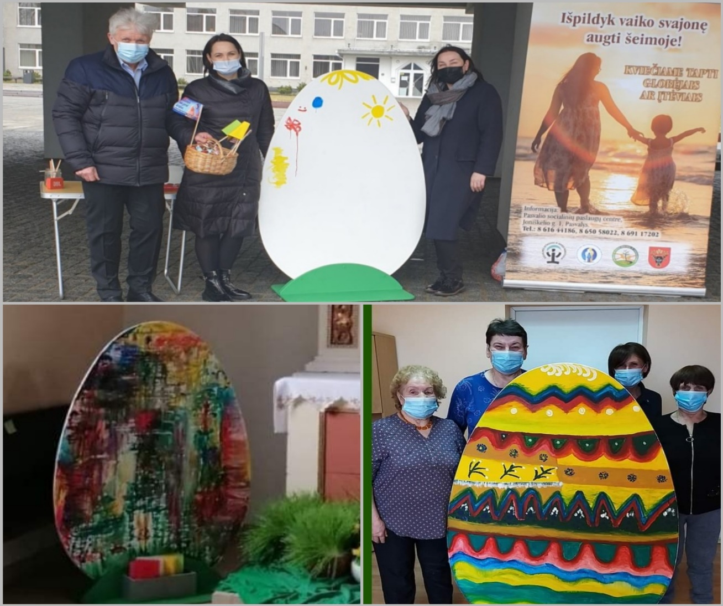
5 nuotraukoje vienas iš viešinimo renginių... Vieną margučio pusę margino visi rajono gyventojai siekiantys išpildyti vaiko svajonę augti šeimoje, kitą margučio pusę margino Paslaugų centre gyvenantys senoliai. Pavyko nuostabus kūrinys.
Globos centras veiklą pradėjo 2018 metais balandžio mėn. Pasirašyta jungtinės veiklos (partnerystės) sutartis įgyvendinant vaikų gerovės ir saugumo didinimo, paslaugų šeimai, globėjams (rūpintojams) kokybės didinimo bei prieinamumo plėtros projektą. Sutartis pasirašyta su Valstybės vaiko teisių apsaugos ir įvaikinimo tarnyba prie Socialinės apsaugos ir darbo ministerijos, Pasvalio rajono savivaldybės administracija ir Paslaugų centru. Projektas įgyvendinamas 36 mėnesiams, suma 117257 Eur. Iš ES projekto lėšų įdarbinti 2 darbuotojai, nupirktas automobilis, įrengtos 2 darbo vietos. 2 socialiniai darbuotojai (globos koordinatoriai) įdarbinti savivaldybės biudžeto lėšomis. Globėjų ir įtėvių mokymo ir konsultavimo (GIMK) paslaugos iki 2021 m. lapkričio 30 d., buvo perkamos iš kito rajono. 2021 m. gruodžio mėn., globos centre įdarbinti du tarnybos atestuoti darbuotojai, kurie praves mokymus globėjams ir būdintiems globotojams.
2021 metais panaudota biudžeto lėšų: darbo užmokesčiui (su Sodros mokesčiais) 37,1 tūkst. Eur, transporto išlaidoms 600,0 Eur, paslaugoms (mokėjimai budintiems globotojams ir globotiniams, GIMK mokymų paslaugų pirkimas, viešinimas) 42,3 tūkst. Eur. Viso 82,0 tūkst. Eur. ES projekto lėšos (dviejų darbuotojų darbo užmokestis) 37,0 tūkst. Eur. Iš viso Globos centro išlaidos 119,1 tūkst. Eur.
13 lentelė
Globos centro vykdoma veikla
Eil. Nr. | Globos centro vykdoma veikla | 2019 m. | 2020 m. | 2021 m.
1. | Globėjų (rūpintojų) skaičius | 47 asmenys | 48 asmenys | 53 asmenys
2. | Globojami vaikai | 61 vaikas | 67 vaikai | 78 vaikai
2.1. | Vaikai gyvenantys pas globėjus giminaičius | 25 vaikai | 24 vaikai | 23 vaikai
2.2. | Vaikai gyvenantys pas globėjus nesusijusius giminystės ryšiais | 36 vaikai | 43 vaikai | 45 vaikai
2.3. | Įvaikinti vaikai | - | 1 vaikas | 1 vaikas
2.4. | VGN vaikų kuriems surasta šeima | - | 1 vaikas | -
3. | Šeimyna | 1 | 1 | 1
3.1. | Šeimynoje gyvenantys vaikai | 10 vaikų | 9 vaikai | 7 vaikai
4. | Budintys globotojai | 2 asmenys | 3 asmenys | 3 asmenys
4.1. | Vaikai gyvenantys pas budinčius globotojus | 6 vaikai | 3 vaikai | 2 vaikai
5. | Mokymuose dalyvavo | 22 asmenys | 28 asmenys | 13 asmenų
6. | Pagrindiniai mokymai | 11 asmenų | 8 asmenys | 6 asmenys
7. | Specializuoti mokymai | 1 asmuo | 4 asmenys | 1 asmuo
8. | Tęstiniai mokymai | 9 asmenys | 16 asmenų | 6 asmenys
9. | Išvados giminaičiams | - | - | 1 asmuo
10. | Teigiamos išvados | 8 | 4 | 6
11. | Neigiamos išvados | 1 | 2 | -
12. | Tikslintos išvados | - | - | 5
13. | Išvados dėl svečiavimosi | 5 | 2 | 3
14. | Parengti straipsniai laikraštyje „Darbas“ | 3 straipsniai, 15 skelbimų | 4 straipsniai | 3 straipsniai, 1 skelbimas
15. | Konsultavimo paslaugos | 296 kartai | 142 kartai | 235 kartai
16. | Informavimo paslaugos | 300 kartai | 757 kartai | 1865 kartai
17. | Viešinimas | 15 | 67 | 76
18. | Projekto susitikimai | - | Buvo vykdomi | 40
19. | Pagalbos plano sudarymo posėdis | 11 | 10 | 12
20. | Susitikimai su biologiniais tėvais | Buvo vykdomi | Buvo vykdomi | 19
21. | Savitarpio pagalbos grupės | 12 | 17 | 16
22. | Asmenys dalyvavę savitarpio pagalbos grupėse | 22 | 15 | 21
23. | Apgyvendinimas budinčio globotojo šeimoje | - | 6 | 9

Iš pateiktų duomenų matyti, kad 2021 metais Globos centro veikla buvo viešinama 76 kartus, globos centro darbuotojos vyko į seniūnijas, įstaigas ir organizacijas. Veikla viešinama Pasvalio socialinių paslaugų centro tinklalapyje ir facebook puslapiuose. Nuo 2021 m. nebuvo darbuotojų kaitos. Dėl šalyje paskelbto karantino, viešinimo veikla, tiesiogiai aktyviai nebuvo vykdoma. Tačiau pavyko globėjų (rūpintojų) skaičių padidinti iki 5 asmenų, tai yra penkiais asmenimis daugiau nei praeitais metais. 13 asmenų organizuoti globėjų ir įtėvių mokymai (GIMK), tai yra 15 asmenų mažiau nei 2020 metais. Mokymus baigė 1 budintis globotojos. Globos centro psichologė individualias konsultacijas suteikė 25 globojamiems vaikams – 214 kartų ir 19 budinčių globotojų ir globėjų (rūpintojų) suteiktos 214 individualių konsultacijų. Siekiant psichologinės pagalbos prieinamumo ir pasiekiamumo Globos centro psichologė teikė pagalbą kuo arčiau šeimos gyvenamosios vietos: asmens namuose, mokyklose, darželiuose. Psichologo paslaugos, ne Globos centro patalpose suteiktos 55 kartus, jas gavo 12 vaikų ir 2 kartus 1 – suaugęs asmuo. Pravesta 16 savitarpio pagalbos grupių, juose dalyvavo 21 asmuo. 2021 m. prašymų savitarpio pagalbos grupių Grūžių vaikų globos namų darbuotojams organizavimui nebuvo.
6 nuotrauka
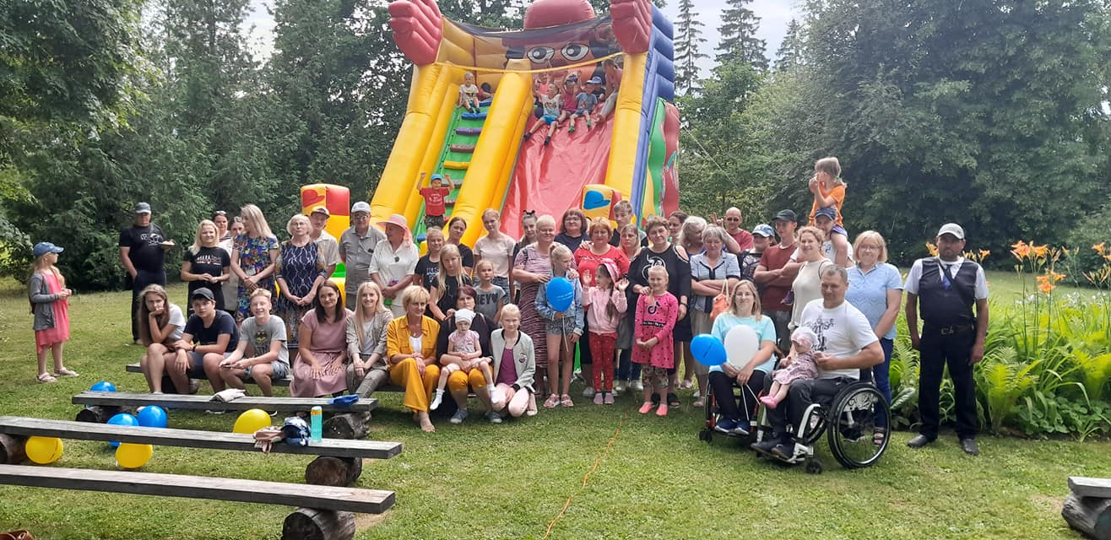

Pirmąjį liepos sekmadienį minime gražią šventę – vaikų Globėjų dieną (6 nuotrauka), jai paminėti visą savaitę vyksta specialūs globėjų (rūpintojų) savaitės renginiai, susitikimai, piknikai, žygiai, pokalbių popietės su globėjais (rūpintojais), parodos, išvykos. Renginiai būna atviri visai visuomenei, jų metu kalbama apie globą, jos svarbą, globėjų vaidmenį ir jo prasmingumą. Pasvalio rajono gyventojai yra telkiami ir skatinami įsitraukti į Globos centro organizuojamas įvairias edukacinės ir socialines veiklas, kad pritraukti daugiau asmenų norinčių globoti (rūpinti) be tėvų globos likusius vaikus.

1.6. Atvejo vadybos ir socialinės priežiūros šeimoms įgyvendinimas. Priemonę įgyvendina Darbo su šeimomis padalinys, kuris organizuoja ir teikia socialinės priežiūros šeimai paslaugas, taikant atvejo vadybą teisės aktų nustatyta tvarka. Vykdo atvejo vadybos taikymo ir inicijavimo, atvejo nagrinėjimo, pagalbos šeimai poreikių vertinimo, pagalbos plano sudarymo ir įgyvendinimo, šeimos stebėsenos, pagalbos plano peržiūros, atvejo vadybos proceso užbaigimo, atvejo vadybos koordinavimo funkcijas savivaldybėje. Veiklą Paslaugų centre, pradėjo vykdyti 2018 m. liepos 1 d.
Šiame padalinyje dirba 12 socialinių darbuotojų (2 vaiko priežiūros atostogose) ir 4 atvejo vadybininkai. 2020 m. gruodžio duomenims vienam atvejo vadybininkui vidutiniškai teko apie 30-35 atvejus, socialinis darbuotojas darbui su šeimomis, vidutiniškai dirbo su 11 šeimų. Darbui su šeimomis padalinys (darbuotojų atlyginimai ir kvalifikacija) finansuojamas iš Valstybės skirtų dotacijų. 2021 m. Iš Valstybės skirtų dotacijų išleista, darbo užmokesčiui (su Sodros mokesčiais) – 251,4 tūkst. Eur, kvalifikacijai 8,2 tūkst. Eur, komandiruotėms 0,1 tūkst. Eur, darbdavių socialinė parama – 2,3 tūkst. Eur. Iš savivaldybės biudžeto lėšų finansuojamos transporto 9,3 tūkst. Eur ir telefono išlaidos – 0,4 tūkst. Eur.
14 lentelė
Darbo su šeimomis padalinio veikla 2019-2021 m.
Eil. Nr. | 2019 m. gruodžio 31 d. | 2020 m. gruodžio 31 d. | 2021 m. gruodžio 31 d.
1. | Nagrinėti atvejai 175 (šeimos) | Nagrinėti atvejai 170 (šeimos) | Nagrinėti atvejai 168 (šeimos)
2. | Užbaigti atvejai (socialinės paslaugos nebeteikiamos)  59 (šeimos) | Užbaigti atvejai (socialinės paslaugos nebeteikiamos)  60 (šeimos) | Užbaigti atvejai (socialinės paslaugos nebeteikiamos)  83 (šeimos)
3. | Riziką patiriančių šeimų -116,  šeimose auga 271 nepilnamečiai vaikai. | Riziką patiriančių šeimų -110,  šeimose auga 267 nepilnamečiai vaikai. | Riziką patiriančių šeimų -85,  šeimose auga 219 nepilnamečiai vaikai.
4. | Surašyti protokolai-92  Papildyti pagalbos planai-302 kartus (175 šeimų). | Surašyti protokolai-82  Papildyti pagalbos planai-540 kartus (170 šeimų). | Surašyti protokolai-130  Papildyti pagalbos planai-305 kartus (168 šeimų).
5. | Apgyvendintos 10 moterų su nepilnamečiais vaikais Grūžių vaikų globos namų Šeimos krizių centre. | Apgyvendintos 9 moterų su nepilnamečiais vaikais Grūžių vaikų globos namų Šeimos krizių centre. | Apgyvendintos 14 moterų su nepilnamečiais vaikais Grūžių vaikų globos namų Šeimos krizių centre.
6. | 9 vaikams nustatyta laikinoji globa:  1) 9 vaikai pas budinčius globotojus, trijose budinčių globotojų, globėjų šeimose. | 6 vaikams nustatyta laikinoji globa, priežiūra:  6 vaikai pas budinčius globotojus, trijose budinčių globotojų, globėjų šeimose (trys vaikai grįžo į biologinę šeimą). | 16 vaikams nustatyta laikinoji globa, priežiūra:  10 vaikų pas budinčius globotojus, trijose budinčių globotojų (9 vaikai grįžo į biologinę šeimas) ir 6 vaikai buvo apgyvendinti pas artimuosius giminaičius.
7. | Transporto pagalba rajono ribose šeimoms suteikta 534 kartų, už rajono ribų – 53 kartus. | Transporto pagalba rajono ribose šeimoms suteikta 288 kartų, už rajono ribų – 41 kartą. | Transporto pagalba rajono ribose šeimoms suteikta 350 kartų, už rajono ribų – 33 kartų.
8. | Socialinės priežiūros paslaugų, riziką patiriančioms šeimoms suteikta 10560 kartų. | Socialinės priežiūros paslaugų, riziką patiriančioms šeimoms suteikta 9977 kartų, iš jų 3699 kartai telefono ryšio priemone dėl paskelbto karantino LR teritorijoje. | Socialinės priežiūros paslaugų, riziką patiriančioms šeimoms suteikta 9315 kartų, iš jų 3663 kartai telefono ryšio priemone dėl paskelbto karantino LR teritorijoje.
9. | Inicijuota ir suteikta:  1)parama maisto produktais- 19 šeimų;  2) apranga, avalyne, patalyne, buitine technika, baldais, įrengiant sanitarinius mazgus, kūdikio priežiūros reikmenimis (vežimėliai, rūbeliai ir kt.)-148 šeimų;  3) išvykos, edukacijos (Pasvalio krašto muziejus, Anykščiai, Ryga) – dalyvavo 92 vaikai;  4) Paslaugų gavėjai įtraukiami į „Laikas sau“ užsiėmimus, dalyvavo 33 asmenys. | Inicijuota ir suteikta:  1) parama maisto produktais- 37 šeimoms;  2) apranga, avalyne, patalyne, buitine technika, baldais, įrengiant sanitarinius mazgus, kūdikio priežiūros reikmenimis (vežimėliai, rūbeliai ir kt.)-121 šeimoms;  3) išvykos, edukacijos (Pasvalio krašto muziejus, Anykščiai, Ryga) – dalyvavo 83 vaikai ir 53 suaugę asmenys;  4) Paslaugų gavėjai įtraukiami į „Laikas sau“ užsiėmimus, dalyvavo 2 grupės po 20 asmenų. | Inicijuota ir suteikta:  1)“Maisto bankas“ parama maisto produktais- 37 šeimoms, 97 šeimos ES parama intervenciniais maisto produktais;  2) apranga, avalyne, patalyne, buitine technika, baldais, įrengiant sanitarinius mazgus, kūdikio priežiūros reikmenimis (vežimėliai, rūbeliai ir kt.) ir pan.-70 šeimų, 3 vaikams nupirkti akiniai;  3) Viso 36 išvykos (Anykščiai, Šiauliai), edukacijos (Pasvalio krašto muziejus), prevencinės popietės ir užsiėmimai -dalyvavo 130 vaikų ir 57 suaugę asmenys;  4)Paslaugų gavėjai dalyvavo smurtinį elgesį keičiančioje programoje, dalyvavo 2 grupės (21 asmuo).
10. | Nuo priklausomybės alkoholiui gydėsi- 36 asmenys | Nuo priklausomybės alkoholiui gydėsi- 15 asmenų. | Nuo priklausomybės alkoholiui gydėsi- 20 asmenų.
11. | Pagalba nuo nepageidaujamo nėštumo pasinaudojo – 7 moterys | Pagalba nuo nepageidaujamo nėštumo pasinaudojo – 3 moterys. | Pagalba nuo nepageidaujamo nėštumo nepasinaudojo.
12. | Mediacijos paslaugomis pasinaudojo 20 šeimų, viso 26 kartus | Mediacijos paslaugomis pasinaudojo 19 šeimų, viso 19 kartų. | Mediacijos paslaugomis pasinaudojo 22 šeimos, viso 26 kartus.
13. | Konsultacijomis (nuo 2019-09-11) dėl priklausomybės nuo alkoholio pasinaudojo -54 asmenys (11 vyrų, 30-moterų). | Konsultacijomis dėl priklausomybės nuo alkoholio pasinaudojo 290 kartų (117 paslaugų gavėjų), iš jų 200 kartų-moterys, 90 kartų -vyrai. | Konsultacijomis dėl priklausomybės nuo alkoholio pasinaudojo 488 kartų ( iš jų 104 pirminės konsultacijos, 384 kartai pakartotinės konsultacijos). Konsultuota103 asmenys 38 vyrai, 65 moterys.
14. | Psichologo konsultacijose dalyvavo:  - vaikai-493 kartus;  2) 86 suaugę 512 kartų. | Psichologo konsultacijose dalyvavo 917 kartų, iš jų 359 kartus 79 vaikai, o 558 kartus 89 suaugę asmenys (kai kuriems buvo individualūs „Pozityvios tėvystės“ mokymai kartu su psichologo konsultacijomis) .  „Pozityvios tėvystės“ mokymuose dalyvavo 24 asmenys. | Psichologo konsultacijose dalyvavo 581 kartų. Iš jų:  1) 67 vaikai-209 kartus, 2) 89 suaugę asmenys -372 kartus (kai kuriems buvo individualūs „Pozityvios tėvystės“ mokymai kartu su psichologo konsultacijomis) .  3)„Pozityvios tėvystės“ mokymuose dalyvavo 38 asmenys.
15. | Pedikuliozės gydymas 14 asmenų | Pedikuliozės gydymas 3 asmenys. | Pedikuliozės gydymas 6 asmenys.
16. | Dezinfekcijos paslaugomis nuo kenkėjų pasinaudojo -14 šeimų. | Dezinfekcijos paslaugomis nuo kenkėjų pasinaudojo -17 šeimų. | Dezinfekcijos paslaugomis nuo kenkėjų pasinaudojo -13 šeimų.

7 nuotrauka

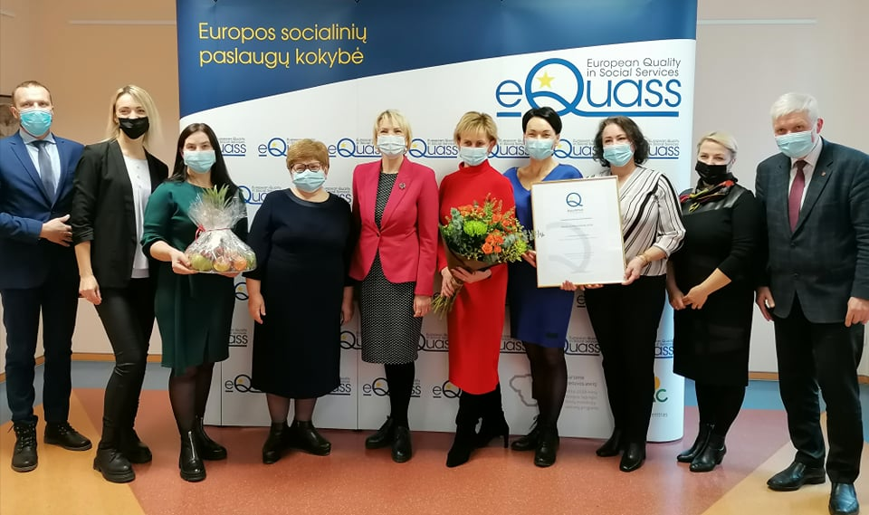

2021 m. birželio mėnesį Darbui su šeimomis padalinys gavo EQUASS ASSURANCE kokybės sertifikatą (7 nuotrauka), kurio siekė 2 metus įgyvendinant projektą „Socialinių paslaugų kokybės gerinimas, taikant EQUASS kokybės sistemą“.
Toliau analizuojant 14 lentelę, pastebima, kad riziką patiriančių šeimų skaičius (2019 m. -116, 2020 m.-110. 2021 m.- 85) ir juose augančių nepilnamečių vaikų skaičius žymiai mažėja.
2021 m. nagrinėti 168 atvejai (šeimos), iš jų 83 šeimoms užbaigtas atvejo vadybos procesas: savarankiškai geba užtikrinti vaikų interesus – 46 šeimos, 4 šeimose- neliko nepilnamečių vaikų, 3 šeimoms- ribota tėvų valdžia, 15 šeimų- išvyko gyventi į kitą savivaldybę, o 15 šeimų- netaikyta atvejo vadyba ir socialinės priežiūros paslaugos rekomenduojant naudotis bendruomenėje teikiamomis paslaugomis.
Atvejo nagrinėjimo posėdžių metu didelis dėmesys skiriamas: šeimai ir joje augantiems nepilnamečiams vaikams, išklausomos pagrindinės šeimos problemos, patiriamos rizikos priežastys, galimi jų sprendimo būdai, kartu su šeimos nariais numatomos konkrečios, individualiai šeimos poreikius tenkinančios, socialinės pagalbos priemonės, numatomas įgyvendinimo laikas. Vyksta intensyvus bendradarbiavimas sprendžiant šeimos problemas, užtikrinant vaiko teisę augti biologinėje šeimoje, todėl įvykus krizinei situacijai šeimoje 2021 metais 14 moterų su nepilnamečiais vaikais apgyvendinta Šeimos krizių centre. Atvejo vadybininkai ir socialiniai darbuotojai nuolat ieško pagalbos būdų bendradarbiaudami su socialiniais partneriais, visuomenės atstovais, nevyriausybinėmis organizacijomis tarpininkauja atliekant būsto remonto darbus, įrengiant sanitarinius mazgus, aprūpinant būtiniausiais buities daiktais ir pan. 2021 metais padėta: 37 šeimoms-parama maisto produktais, 70 šeimų- teikiama pagalba įvairiais daiktais: buitine technika, apranga, avalyne, higienos reikmenimis ir pan.
Teikiant socialinės priežiūros paslaugas ypatingai dėmesys skiriamas prevencijai, o ne pasekmėms (pvz. psichologo konsultacijoms, mediacijai, šeimos konferencijai, grupiniams užsiėmimams, socialinėms iniciatyvoms, išvykoms, įvairioms užimtumo ar prevencinėms veikloms). Teikiant socialines paslaugas šeimai, stengiamasi stiprinti šeimos narių įgūdžius ir motyvaciją naudotis bendruomenėje teikiamomis paslaugomis, siekiama integruoti į visuomenę ir įgalinti savarankiškai spręsti šeimoje kylančias problemas. Socialinėse iniciatyvose, prevencinėse popietėse, švietėjiškoje veikloje ir išvykose, kurių buvo suorganizuota- 36, dalyvavo 130 vaikų ir 57 suaugę asmenys. Darbo su šeimomis padalinio iniciatyva 2021 m. metais buvo organizuojama smurtinį elgesį keičianti programa, sudarytos 2 grupės, kuriose dalyvavo 21 asmuo. Priklausomybių ligų konsultanto konsultacijomis dėl priklausomybės alkoholiui, paslaugų gavėjai pasinaudojo 488 kartus
(iš jų 104 pirminės konsultacijos, 384 kartai pakartotinės konsultacijos). Konsultuoti 103 asmenys, iš jų: 38 vyrai ir 65 moterys.
Darbui su šeimomis siekiant gauti paslaugų kokybės sertifikatą įgyvendino 11 numatytų kriterijų: Darbuotojų mokymasis, tobulėjimas; Paslaugų gavėjų teisių skatinimas ir užtikrinimas; Partnerystės nauda; Paslaugų gavėjų įtraukimas į paslaugų planavimą; Paslaugų gavėjų įgalinimas; Paslaugų gavėjų įtraukimas į individualių planų rengimą; Paslaugų tęstinumas; Naudos paslaugų gavėjams rezultatai; Suinteresuotų šalių pasitenkinimo rezultatai; Suprantama informacija apie įstaigos veiklos rezultatus; Gyvenimo kokybės gerinimas, kuriuos nuolat siekia tobulinti vykdydami kasmetinę socialinių paslaugų gavėjų, socialinių partnerių ir socialinių darbuotojų apklausą. Taip pat pastebėta, kad paslaugų gavėjai noriai teikia siūlymus, prašymus ir skundus, kurie buvo išnagrinėti ir paslaugų gavėjams asmeniškai pateikti atsakymai. Prašymų/skundų/pasiūlymų 2021 m. buvo 22.
Socialinių paslaugų centre Darbo su šeimomis padalinyje kasmet matuojamas paslaugų gavėjų, gaunančių socialines paslaugas, gyvenimo kokybės pokytis, tai daroma anketinės apklausos būdu. Anoniminėje anketinėje apklausoje 2019 m. dalyvavo 113 paslaugų gavėjai (viso paslaugų gavėjų – 119), 2020 m. dalyvavo 102 paslaugų gavėjai (viso paslaugų gavėjų – 109), o 2021m. dalyvavo 80 (viso paslaugų gavėjų 82).

4 paveikslas. Paslaugų gavėjų, teigiamai vertinančių gyvenimo kokybės pokytį pradėjus gauti paslaugas, skaičius (procentinė išraiška)

.Išanalizavus 2019 m., 2020 m. ir 2021 m. atliktų apklausų rezultatus, pastebimas teigiamas pokytis, nes 2021 m. 79 proc. paslaugų gavėjų atsakė teigiamai vertinantys gyvenimo kokybės pokytį pradėjus gauti paslaugas, o tai 4 proc. daugiau negu 2019 m. ir 6 proc. daugiau negu 2020 m. Galima daryti išvadą, kad paslaugų gavėjų gyvenimo kokybės pokytis, pradėjus gauti paslaugas, pagerėjo. Manoma, kad 2021 m. gautus rezultatus galėjo įtakoti LR teritorijoje atšauktas karantinas. Taip pat manoma, kad mažinant socialinę atskirtį ir socialines rizikas, įtakos turėjo bendradarbiavimas su socialiniais partneriais ir Darbui su šeimomis padalinio darbuotojų organizuojamos įvairios edukacijos, prevencinės popietės, išvykos ir grupiniai užsiėmimai (per 2021 m. jų organizuota -36). Jų metu pastebimas suaugusių asmenų ir vaikų savigarbos augimas bei savo vertės pajautimas, stiprėjantys šeimos narių tarpusavio ryšiai. Tuo pačiu pastebimas teigiamas visuomenės požiūris į riziką patiriančius asmenis kaip į lygiateisius visuomenės narius. Manoma, tai galėjo įtakoti 2021 m. paslaugų gavėjų gyvenimo kokybės pokytį.

5 paveikslas. Paslaugų gavėjų, pagerinusių emocinius ryšius su vaikais, skaičiaus santykis su bendru paslaugų gavėjų skaičiumi.

Darbo su šeimomis padalinyje paslaugų gavėjų gaunant paslaugas emocinio ryšio pokytis su vaikais matuojami kasmet nuo 2019 m. ir tai daroma anketinės apklausos būdu. 2019 m. anoniminėje anketinėje apklausoje dalyvavo 113 paslaugų gavėjų (viso paslaugų gavėjų – 119), 2020 m. – 102 paslaugų gavėjų (viso paslaugų gavėjų – 109), 2021 m. – 80 paslaugų gavėjų (viso paslaugų gavėjų – 82). 2021 m. anketos klausime „ Paslaugų gavimo metu pagerinote emocinius ryšius su vaikais?“ nebeliko atsakymo varianto „nežinau“. Palyginus 2020 m. ir 2021 m. atliktų apklausų rezultatus pastebimas, kad atsakymo variantą „pagerėjo“ pasirinko 69 proc. paslaugų gavėjų kaip ir 2020 m. (atsižvelgiant, kad šeimų skaičius, kurioms teikiamos socialinės priežiūros paslaugos, 2021 m. sumažėjo). 2021 m. „nepagerėjo“ atsakymo nepasirinko nei vienas paslaugų gavėjas. Galima daryti išvadą, kad teikiamos socialinės priežiūros paslaugos efektyvios, duoda pastebimą naudą, rezultatų skirtumą galėjo įtakoti Centro organizuojamos bendros tėvų ir vaikų veiklos ir užsiėmimai, bei šeimos narių lankomos psichologo konsultacijos, tėvų lankomi „Pozityvios tėvystės“ mokymai.

6 paveikslas. Organizacijos partnerysčių teikiama nauda

Paslaugų gavėjams partnerystės naudos rezultatai. 2019 m. anoniminėje anketinėje apklausoje dalyvavo 113 paslaugų gavėjų (viso paslaugų gavėjų – 119), 2020 m. – 102 paslaugų gavėjų (viso paslaugų gavėjų – 109), 2021 m. – 80 paslaugų gavėjų (viso paslaugų gavėjų – 82). Paslaugų gavėjų buvo klausiama, ar socialinių paslaugų teikimo laikotarpiu iš Pasvalio socialinių paslaugų centro partnerių jie yra gavę naudingą paramą. Buvo pateikti galimų atsakymų variantai: „buities sąlygų gerinimas, sveikatos gerinimas, laisvalaikio organizavimas, materialinė pagalba, kita (įrašykite)“. 2021 m. anketinėje apklausoje neliko atsakymo varianto ,,nenaudinga“, tačiau atsirado teiginys ,,labai naudinga“. 2021 m. kaip didžiausią naudą paslaugų gavėjai, įvardino: laisvalaikio organizavimą (3 proc. daugiau nei 2020 m.) ir sveikatos gerinimą (5 proc. daugiau nei 2020 m.), tačiau materialinės naudos 2021 m. 7 proc. paslaugų gavėjų gavo mažiau nei 2020 m.
Palyginus 2020 m. ir 2021 m. paslaugų gavėjų atsakymus, galima daryti, išvadą, kad paslaugų teikimo laikotarpyje materialinės ir buities sąlygų gerinimo gaunamos naudos sumažėjo dėl paslaugų gavėjų įgalinimo savarankiškai spręsti ir pasirūpinti šeimos gerbūviu, ugdant šeimos finansinį raštingumą. Daugiau inicijuojamų ir organizuojamų Centro darbuotojų veiklų dėl laisvalaikio ir sveikatos gerinimo teikė didesnę naudą paslaugų gavėjams 2021 m.

2021-05-31 Pasvalio socialinių paslaugų centras pirmą kartą organizavo šeimų ir vaikų gynimo dienos šventę (8 nuotrauka). Po karantino suvaržymų leido laisviau įkvėpti oro, dovanoti vaikams šventę ir paminėti Tarptautinę vaikų gynimo dieną. Buvo stengiamasi suteikti kuo daugiau džiaugsmo vaikams ir jų tėvams, ypatingas dėmesys buvo skiriamas pasibuvimui kartui, bendrai veiklai ir bendravimui.

8 nuotrauka
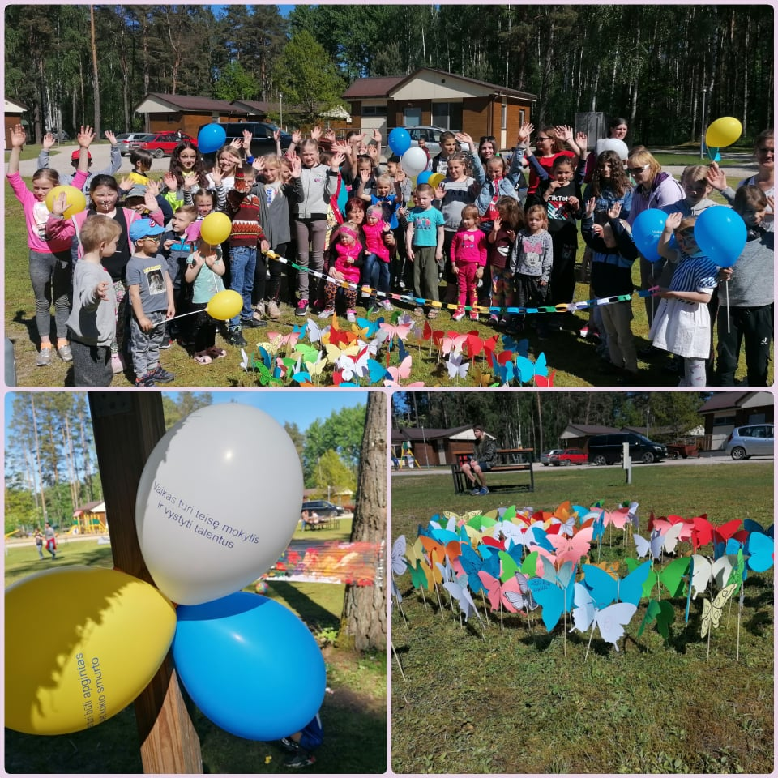

II. ŽMOGIŠKIEJI IŠTEKLIAI

Paslaugų centre 2021 metų pabaigoje (2021 m. gruodžio 22 d. Pasvalio rajono savivaldybės tarybos sprendimu Nr. T1-269), atsižvelgiant į tai, kad didėjo socialinių paslaugų poreikis, tam skirti papildomi 7 etatai, nustatytas didžiausias leistinas pareigybių skaičius – 113. Iš šio skaičiaus 63 etatai išlaikomi iš savivaldybės biudžeto, 20 etatų finansuojami iš Valstybės biudžeto savivaldybei deleguotoms funkcijoms atlikti, 5 etatai finansuojami ES lėšomis (vykdant globos centro ir asmeninio asistento projektus), 15 etatų finansuojami iš Paslaugų centro kitų lėšų (gautos lėšos už suteiktas paslaugas). Socialinių paslaugų srities darbuotojai sudaro didžiąją Paslaugų centro darbuotojų dalį. Per 2021 metus vyko nedidelė darbuotojų kaita, 3 darbuotojai nutraukė darbo santykius su 6 darbuotojais sudarytos naujos neterminuotos sutartys, 2 darbuotojai priimti į nesančių darbuotojų darbo vietas šiems išėjus vaiko priežiūros atostogų. Ieškant pakaitinių darbuotojų, išleidžiant lankomosios priežiūros darbuotojas kasmetinių atostogų glaudžiai bendradarbiaujama su užimtumo tarnyba, joje registruoti asmenys įdarbinami Paslaugų centre.
Paslaugų centro veikla plėtojama vadovaujantis privalomais vykdyti dokumentais. Rengiami direktoriaus įsakymai dėl paslaugų teikimo, ūkinės, finansinės veiklos, vidaus kontrolės, personalo valdymo, įstaigos veiklos organizavimo tvarkos aprašai, darbuotojų pareigybės aprašymai ir kiti dokumentai.

Žinios apie raštvedybą 2019-2021 metais

Paslaugų centro veikla plėtojama vadovaujantis privalomais vykdyti dokumentais. Diegiant EQUASS kokybės sistemą, keičiantis teisės aktams peržiūrėtos, pakoreguotos esamos ir parengtos naujos tvarkos leidžiančios teikti kokybiškas paslaugas, atliepiant paslaugas gaunančių asmenų poreikius. Analizuojami Paslaugų centro veiklos rodikliai ir valdymo išteklių būklė, rūpinamasi efektyviu, racionaliu paskirtų asignavimų panaudojimu. Pasirašytų sutarčių ir parengtų kitų dokumentų skaičius pateiktas 15 lentelėje.
15 lentelė
Metai | Įsakymai  veiklos | Įsakymai personalo | Įsakymai atostogų | Gauti raštai | Siunčiami raštai | Vidaus dokumentai | Parengti sprendimo projektai savivaldybes tarybai | Pasirašytos sutartys
2019 | 994 | 492 | 189 | 936 | 1185 | 1657 | 5 | 97
2020 | 1142 | 480 | 186 | 991 | 1083 | 1932 | 5 | 86
2021 | 1082 | 605 | 225 | 958 | 1175 | 1959 | 5 | 110

Dokumentai valdomi naudojant DVS „Kontora“ modulį „Raštinė“ 2021 metais šioje sistemoje buvo registruojami siunčiamieji raštai, gaunami dokumentai, įsakymai veiklos, personalo, atostogų, sutartys, darbo sutartys ir vidaus dokumentai. Pagal 14 lentelėje pateiktus duomenys matyti, kad visų dokumentų skaičius didėja, dėl padalinio darbui su šeimomis ir globos centro įkūrimo Paslaugų centre bei paslaugų gavėjų skaičiaus didėjimo pagalbos namuose padalinyje.
2.1. Kvalifikacijos kėlimas
Įstaigos veikla ir teikiamų paslaugų kokybė priklauso nuo įstaigos personalo profesionalumo, darbuotojų išsimokslinimo, kvalifikacijos, praktinių įgūdžių. Kvalifikuotas darbas reikalauja nuolatinio visų darbuotojų tobulėjimo: plėsti, gilinti ir ugdyti įgūdžius. Pagal galimybes darbuotojams sudaromos sąlygos kelti kvalifikaciją įvairiuose mokymo kursuose. Paslaugų centre atliktas profesinės rizikos vertinimas ir nustatytos prevencijos priemonės saugiam darbui vykdyti, įsteigta darbo taryba.
16 lentelė
Darbuotojų išsilavinimas 2021 m.
Padaliniai | Viso (etatai) | Aukštasis universitetinis | Aukštasis neuniversitetinis | Aukštesnysis ar specialusis vidurinis įgytas iki 1995 m. | Vidurinis arba profesinis | Įgyta socialinio darbuotojo padėjėjo kvalifikacija | Mokymai (M)  Supervizijos  (S)  (val.)  2021 m. | Mokymai (M) Supervizijos (S)  (val.)  2020 m.
Administracija (ir ūkio dalis) | 7,5 | 4 | - | 1,5 | 2 | - | M-187  S-7 | M-198
Institucinės socialinės globos padalinys | 15,4 | 1,4 | 4 | 2 | - | 8 | M-456 | M-482
Pagalbos namuose padalinys | 48,1 | 4,6 | 3 | 12,5 | 8,5 | 19,5 | M-1616 | M-672
Dienos užimtumo padalinys | 14 | 1 | - | 4 | 8 | 1 | M-450 | M-267
Globos centro padalinys | 5 | 2 | 3 | - | - | - | M-435  S-24 | M-12  S-30
Darbo su šeimomis padalinys | 16 | 6 | 10 | - | - | - | M-682  S-560 | M-1944  S-313,5
Viso | 106 | 19 | 20 | 20 | 18,5 | 28,5 | M-3826  S-591 | M-3683  S-343,5

2021 metais, visi darbuotojai, kuriems privalomas kvalifikacijos kėlimas dalyvavo mokymuose. Daugumą mokymų vyko nuotoliniu būdu, suderinant darbą ir mokymus ir sutaupant kelionės išlaidas. Kvalifikacijos kėlimo metu įgytas žinias buvo siekiama pritaikyti praktikoje. Paslaugų centre visi dirbantys specialistai turi reikalingą tai pareigybei išsilavinimą, kvalifikaciją. Lankomosios priežiūros darbuotojai, kurie neturėjo socialinio darbuotojo padėjėjo kvalifikacijos 2021 metais išklausė įžanginius socialinio darbuotojo padėjėjo mokymus. Iš 16 lentelės matyti, kad 2021 metais daugiausiai mokymų išklausė pagalbos į namus padalinio darbuotojai, nes socialinės priežiūros paslaugos 2021 metais buvo akredituojamos ir visiems darbuotojams privalomas reikalingas išsilavinimas. Siekiant užtikrinti darbuotojų saugumą vedami darbų saugos, gaisrinės saugos, civilinės saugos instruktažai.
2021 metais Paslaugų centrą kaip praktikos atlikimo vietą pasirinko 9 studentės studijuojančios socialinį darbą kolegijose, 1 atliko bendrosios praktikos slaugytojos praktiką, 1 tobulino praktikos žinias masažuotojo pareigose ir 13 socialinio darbuotojo padėjėjų, kurios tiesiogiai dirbo ir teikė socialines paslaugas pagalbos namuose ir centre gyvenantiems paslaugų gavėjams. Įstaigoje atliekantiems praktikas studentams yra sudarytos galimybės susipažinti su socialinės pagalbos organizavimo principais, sveikatos priežiūra bei analizuoti šių paslaugų organizavimo ir teikimo aspektus, tiesiogiai stebėti ir dirbti darbą, atliekant profesinę praktiką. Praktikos vadovais paskiriami darbuotojai turintys reikalingą kvalifikaciją.
2.2. Duomenų apsauga
2018 m. gegužės 25 d. Europos Sąjungoje įsigaliojus ES Bendrasis duomenų apsaugos reglamentui (ES) 2016/679, buvo patvirtinta ir Centro veikloje pradėta taikyti Centro darbuotojų asmens duomenų tvarkymo politika bei įstaigoje paskirtas duomenų apsaugos pareigūnas. Centro darbuotojams pravesti supažindinimo su asmens duomenų tvarkymo politika mokymai.

III. FINANSAVIMAS

Paslaugų centras yra finansuojamas iš Savivaldybės biudžeto lėšų, Valstybės biudžeto lėšų, skirtų specialiosioms tikslinėms dotacijoms socialinei globai asmenims su sunkia negalia ir darbui su šeimomis patiriančioms riziką, gyventojų įmokų ir kitų pajamų. Patvirtintų asignavimų panaudojimas pagal priemones (naudojamos 6 priemonės) 2021 metais, pateiktas 17 lentelėje.
17 lentelė

Savivaldybės biudžeto lėšos:
Tūkst. Eur
02.02.01.02.04. | Ilgalaikės (trumpalaikės) socialinės globos teikimas Pasvalio socialinių paslaugų centre | 326,9
02.02.01.02.20 | Globos centro veiklos organizavimas | 82,0
02.02.01.02.06 | Socialinės priežiūros (pagalbos į namus) paslaugų teikimas seniems ir neįgaliems rajono gyventojams | 441,9
 | Iš viso: | 850,8
Valstybės biudžeto tikslinė dotacija:
02.02.01.02.04. | Ilgalaikės (trumpalaikės) socialinės globos teikimas su sunkia negalia Pasvalio socialinių paslaugų centre | 144,6
02.02.01.02.05. | Dienos ir integralios socialinės globos asmens namuose teikimas | 43,6
02.02.01.02.21 | Atvejo vadybos ir socialinės priežiūros šeimoms organizavimas | 262,0
01.02.01.04.07 | Bendri darbo reikalai, darbo politikos formavimas (nenuolatinio pobūdžio darbai) | 5,4
 | Iš viso: | 455,6
Valstybės lėšos (VB) lėšos:
02.02.01.02.04. | Ilgalaikės (trumpalaikės) socialinės globos teikimas su sunkia negalia Pasvalio socialinių paslaugų centre | 57,2
02.02.01.02.07. | Dienos ir integralios socialinės globos asmens namuose teikimas | 1,0
 | Iš viso: | 58,2
Spec. programų (kitos) lėšos:
02.02.01.02.04. | Ilgalaikės (trumpalaikės) socialinės globos teikimas Pasvalio socialinių paslaugų centre | 152,3
02.02.01.02.05. | Dienos ir integralios socialinės globos asmens namuose teikimas | 12,6
02.02.01.02.06 | Socialinės priežiūros (pagalbos į namus) paslaugų teikimas seniems ir neįgaliems rajono gyventojams | 2,2
02.02.01.02.07 | Kitų paslaugų teikimas Pasvalio socialinių paslaugų centre | 113,4
 | Iš viso: | 280,5
2021 m. patvirtintų asignavimų panaudojimas: Pasvalio rajono savivaldybės biudžetas – 850,8 tūkst. Eur, (2020 m. - 977,9 tūkst. Eur), Valstybės biudžeto tikslinė dotacija (globa, socialinių darbuotojų, teikiančių socialinę priežiūrą šeimoms darbo užmokestis, nenuolatinio pobūdžio darbai) – 455,6 tūkst. Eur, (2020 m.- 431,7 tūkst. Eur), VB lėšos (buvo skirtos valstybės biudžeto lėšos kompensacijoms už darbą karantino metu ir socialinių darbuotojų koeficientų padidėjimui nuo 2021 m. liepos mėn.) – 58,2 tūkst. Eur, kitos lėšos gautos už suteiktas paslaugas – 326,6 tūkst. Eur (iš jų panaudota 280,5 tūkst. Eur, ir iš kitų biudžetinių įstaigų gautos panaudotos lėšos – 22,9 tūkst. Eur, kitų gautų lėšų likutis 23,3 tūkst. Eur), (2020 m. gauta 299,0 tūkst. Eur (iš jų panaudota 261,7 tūkst. Eur, kitų gautų lėšų likutis 37,2 tūkst. Eur).
Gauta parama: UAB „Deimena“ – 0,2 tūkst. Eur, VŠĮ Laisvės TV – 0,6 tūkst. Eur, AB „Žemaitijos pienas“ – 0,1 tūkst. Eur. 1,2 proc. gyventojų pajamų mokesčio parama – 0,2 tūkst. Eur., privačių asmenų parama 1,5 tūkst. Eur. Viso paramos gauta 2,6 tūkst. Eur., kuri panaudojama paslaugų gavėjų teikiamų paslaugų kokybei gerinti.

Gautų lėšų ir gautų asignavimų panaudojimas pateiktas 18 ir 19 lentelėse.
18 lentelė
Įstaigos gautos lėšos (paslaugų gavėjų mokestis ir kitos gautos lėšos) 2019-2021 m.
Eil. Nr. |  | 2019 m.  (tūkst. Eur) | 2020 m.  (tūkst. Eur) | 2021 m.  (tūkst. Eur)
1.1 | Specialiosios programos (įstaigos kitos lėšos) lėšos | 255,0 | 299,0 | 326,6
1.1.1. | Ilgalaikė, trumpalaikė globa | 130,1 | 153,0 | 159,7
1.1.2. | Dienos socialinė globa asmens namuose | 6,7 | 8,8 | 11,4
1.1.3. | Pagalba asmens namuose | 39,4 | 54,6 | 72,8
1.1.4. | Transporto paslaugos | 4,0 | 3,2 | 3,2
1.1.5. | Masažo paslaugos | 4,1 | 3,2 | 3,5
1.1.6. | Pirties (dušo) paslaugos | 4,5 | 2,8 | 2,8
1.1.7. | Vaistų leidimas | 0,001 | 0,004 | 0,003
1.1.8. | Skalbinių skalbimas | 18,8 | 21,3 | 25,2
1.1.9. | Pagaminti gaminiai | 2,0 | 2,6 | 0,3
1.1.10. | Dienos užimtumo centro paslaugos | 0,1 | 0,015 | -
1.1.11. | Apgyvendinimo paslaugos | 1,3 | 1,7 | 1,0
1.1.12. | Maitinimo paslaugos | 30,1 | 27,2 | 28,4
1.1.13. | Ilgalaikės socialinės globos turto mokestis ir 30 proc. mokestis už vietos išsaugojimą | 2,7 | 2,0 | 3,2
1.1.14. | Ramentų nuoma | 0,2 | 0,2 | 0,1
1.1.15. | Už paslaugas (globos centras) | 11,0 | 18,4 | 14,2
1.1.16. | Asistentų teikiamos paslaugos |  |  | 0,8

19 lentelė
Gautų asignavimų panaudojimas 2019-2021 m.
(Savivaldybės biudžetas, kitos gautos lėšos, Valstybės biudžeto tikslinė dotacija)
Eil. Nr. | Pavadinimas | 2019 m.  (tūkst. Eur) | 2020 m.  (tūkst. Eur.) | 2021 m.  (tūkst. Eur.)
1. | Darbo užmokestis | 975,4 | 1169,3 | 1300,4
2. | Sodra | 15,4 | 17,9 | 21,4
3. | Šildymas | 26,8 | 16,2 | 22,0
4. | Gyventojų maitinimas | 63,0 | 68,3 | 65,9
5. | Elektra | 17,5 | 15,9 | 20,4
6. | Šaltas vanduo | 4,9 | 3,5 | 5,2
7. | Atliekų išvežimas | 1,1 | 1,0 | 1,0
8. | Ryšių paslaugos | 3,4 | 3,0 | 2,3
9. | Kitos prekės | 35,0 | 39,3 | 37,4
10. | Transportas | 40,5 | 44,2 | 55,0
11. | Medikamentai | 10,7 | 9,5 | 10,1
12. | Įsigyta ilgalaikio turto | 11,0 | 173,2 | 19,2
13. | Darbdavių socialinės pašalpos | 2,4 | 2,7 | 5,1
14. | Apranga ir patalynė | 3,2 | 1,9 | 4,6
15. | Kitos paslaugos (liftų priežiūra, maitinimo, dezinfos, komunalinių atliekų paslaugos, buhalterinės programos priežiūra, spaudiniai, komandiruotės, kvalifikacijos kėlimas ir kt.) | 263,9 | 105,4 | 75,1
 | Iš viso išleista: | 1474,2 | 1671,3 | 1645,1

Pagal 19 lentelės duomenis matyti, 2021 metų bendras gautų asignavimų sumažėjimas (26,2 tūkst. Eur), palyginus su 2020 metais, tai nulėmė, kad 2020 metais buvo įvykdyti reikšmingi sandoriai, ilgalaikio turto įsigijimui - nupirkti 8 lengvieji automobiliai socialiniams darbuotojoms darbui su šeimomis, asfaltuotas įstaigos kiemas, atlikti pastato dažymo darbai. 2021 metais 131,1 tūkst. Eur didėjo asignavimai darbo užmokesčiui, dėl socialiniams ir kitiems darbuotojams privalomo darbo užmokesčio didinimo.
Duomenys apie gautą finansavimą 2021 metais ir planuojamas biudžetas 2022 metais, pagal teikiamų paslaugų rūšis, pateikiamas 20 lentelėje.
20 lentelė
2021-2022 metų finansavimas, pagal teikiamas paslaugas
Paslaugos pavadinimas |  | Finansavimas
 | Savivaldybės savarankiškoms funkcijoms finansuoti  (SB tūkst. Eur.) |  | Valstybės (perduotoms savivaldybės) funkcijoms finansuoti  (VB tūkst. Eur.) |  | Valstybės biudžeto lėšos  (BV tūkst. Eur.) |  | Teikiamoms paslaugoms finansuoti  (AM tūkst. Eur.) |  | Europos sąjungos lėšos (projektai)  (ES tūkst. Eur.)
 | 2022 m. | 2021 m. | 2022 m. | 2021 m. | 2022 m. | 2021 m. | 2022 m. | 2021 m. | 2022 m. | 2021 m.
Ilgalaikė socialinė globa institucijoje | 327,4 | 232,1 | 100,0 | 144,6 | 14,2 | 33,6 | 109,6 | 109,8 | - | -
Pagalba į namus | 483,3 | 441,9 | - | - | 61,5 | 16,1 | 80,3 | 72,8 | - | -
Dienos socialinė globa asmens namuose | - | - | 144,0 | 43,6 | - | - | 34,7 | 11,4 | - | -
Projektas „Integrali pagalba į namus Pasvalio rajone“ | - | 13,0 | - | - | - | - | - | - | - | 45,1
Pagalba globėjams (rūpintojams) budintiems globotojams, įtėviams ir šeimynų dalyviams | 121,0 | 82,0 | - | - | - | 2,4 | - | - | 35,5 | 37,1
Socialinių įgūdžių ugdymas, palaikymas ir (ar) atkūrimas asmens namuose | - | - | 449,0 | 262,0 | 3,2 | 1,0 | - | - | - | -
Asmeninio asistento paslaugos | - | - | - | 8,2 | 99,5 | - | - | - | - | 19,1
Sociokultūrinės paslaugos | 79,2 | 66,0 | - | - | 5,7 | - | - | - | - | -
Kitos ne socialinės paslaugos (skalbykla, pirtis) | - | - | - | - | - | 5,1 | 76,6 | 67,3 | - | -
Techninės pagalbos priemonių organizavimas | 20,1 | 15,8 | - | - | - | - | 0,3 | - | - | -
Nenuolatinio pobūdžio darbai | - | - | 3,5 | 5,4 | - | - | - | - | - | -
Ilgalaikis turtas | - | - | - | - | - | - | 5,4 | 19,2 | - | -
Viso 2021 m  Viso 2022 m. | 1031,0 | 850,8 | 696,5 | 463,8 | 184,1 | 58,2 | 306,9 | 280,5 | 35,5 | 101,3
Iš viso 2021 m. |  | 1653,3 tūkst. Eur (SB, VB, BV, AM) 101,3 tūkst. Eur (ES lėšos)
Iš viso 2022 m. |  | 2218,5 tūkst. Eur (SB, VB, BV, AM) 35,5 tūkst. Eur (ES lėšos)
Iš jų:
Transportas | 53,4 | 48,4 | 10,0 | 1,0 | 12,0 | - | 5,0 | 5,6 | - | -
Kvalifikacijos kėlimas | 5,7 | 2,9 | 7,2 | 8,2 | 0,9 | - | 1,2 | 1,2 | - | -

20 lentelėje pateiktas finansavimas pagal teikiamų paslaugų rūšis. 2022 m. įstaigai biudžetas didėja 565,2 tūkst. Eur. Biudžeto didėjimą lemia darbo užmokesčio didinimas dėl pakilusios bazinės mėnesinės algos dydžio, minimalios algos, socialinių ir kitų darbuotojų koeficientų didinimas pagal patvirtintus teisės aktus. Įstaigoje 2022 metams patvirtinti 113 etatai, etatų skaičius palyginus su 2021 metais, didėja 7 etatais. Baigėsi projektas „Integrali pagalba Pasvalio rajone“, iš šio projekto ES lėšomis buvo finansuojami 6 darbuotojų teikiančių socialines paslaugas asmens namuose, darbo užmokesčiai. Planuojamas šio projekto tęstinumas. Šių paslaugų poreikis didėja, todėl kol bus pratęstas projektas, šie etatai finansuojami savivaldybės biudžeto lėšomis. Atsižvelgiant į paminėtas aplinkybes 2022 metams, susidaro ženklus darbo užmokesčio didėjimas.
21 lentelė
Transporto išlaidų panaudojimas
Paslaugos pavadinimas | Savivaldybės biudžetas  (SB tūkst. Eur)
 | 2021 m. | 2022 m.
Ilgalaikė socialinė globa institucijoje | 7,2 | 8,0
Pagalba į namus | 28,7 | 31,9
Dienos socialinė globa asmens namuose | 2,5 | 2,5
Pagalba globėjams (rūpintojams) budintiems globotojams, įtėviams ir šeimynų dalyviams | 1,0 | 1,0
Socialinių įgūdžių ugdymas, palaikymas ir (ar) atkūrimas asmens namuose | 9,0 | 10,0
Iš viso: | 48,4 | 53,4

21 lentelėje pateiktas transporto išlaidų panaudojimas iš Savivaldybės biudžeto lėšų. Daugiausiai transporto lėšų 28,7 tūkst. Eur. panaudojame pagalbai į namus. Lankomosios priežiūros darbuotojoms mokamos kuro kompensacijos vykstančioms pas paslaugų gavėjus savo transportu. Kitais metais planuojamas šių lėšų padidėjimas, nes yra numatytos lėšos automobilių amortizacijų išlaidos. Darbo su šeimomis padalinys, kuris naudoja 8 transporto priemones per metus transporto lėšoms išleido 9,0 tūkst. Eur. Bendras 2022 metais planuojamas transporto išlaidų padidėjimas 5,0 tūkst. Eur., dėl pakilusių kainų už kurą.
3.1. Socialinių paslaugų kainos
Socialinės globos kaina, vienam paslaugų gavėjui per mėnesį, perskaičiuojama ir tvirtinama kiekvienais metais. 2021 metais nustatyta Pasvalio rajono savivaldybės tarybos 2021-03-31 sprendimu Nr. T1-47 „Dėl socialinių paslaugų kainų nustatymo“: senyvo amžiaus ir neįgaliems asmenims su sunkia negalia 915,0 Eur, senyvo amžiaus ir neįgaliems asmenims su negalia 750,0 Eur, dienos socialinės globos asmens namuose 640,0 Eur, pagalbos namuose 160,0 Eur., laikino atokvėpio paslauga teikiant trumpalaikę socialinę globą institucijoje senyvo amžiaus ir neįgaliems asmenims su sunkia negalia 915,0 Eur, laikino atokvėpio paslauga teikiant trumpalaikę socialinę globą institucijoje senyvo amžiaus ir neįgaliems asmenims 750,0 Eur. Kainos pateiktos 21 lentelėje.
22 lentelė
1 asmens socialinių paslaugų kaina mėnesiui 2019-2021 m.
 | 2019 m. |  |  | 2020 m. |  |  | 2021 m.
Paslaugos pavadinimas | Vid. žmonių skaičius per metus | Žmonių skaičius metų pabaigoje | 1 asmens išlaikymo kaina, Eur/mėn | Vid. žmonių skaičius per metus | Žmonių skaičius metų pabaigoje | 1 asmens išlaikymo kaina, Eur/mėn | Vid. žmonių skaičius per metus | Žmonių skaičius metų pabaigoje | 1 asmens išlaikymo kaina, Eur/mėn
Ilgalaikė socialinė globa | 36 | 36 | 590,0 | 44 | 37 | 730,0 | 36 | 37 | 750,00
Trumpalaikė socialinė globa | 3 | 0 | 590,0 | 3 | 0 | 730,0 | 3 | 1 | 750,0
Socialinė globa (ilgalaikė, trumpalaikė) su sunkia negalia | 7 | 8 | 690,0 | 11 | 10 | 820,0 | 4 | 10 | 915,0
Dienos socialinė globa (asmens namuose) | 26 | 36 | 504,0 | 42 | 33 | 505,0 | 47 | 36 | 640,0
Pagalba namuose | 219 | 254 | 142,0 | 274 | 209 | 150,0 | 275 | 244 | 160,0
Atokvėpio paslauga (dienos socialinė globa asmens namuose) | - | - | - | 0 | 0 | 505,0 | 0 | 0 | 640,0
Atokvėpio paslauga (pagalba asmens namuose) | - | - | - | 0 | 0 | 150,0 | 0 | 0 | 160,0
Atokvėpio paslauga (trumpalaikė socialinė globa institucijoje) | - | - | - | 0 | 0 | 730,0 | 3 | 1 | 750,0
Atokvėpio paslauga (trumpalaikė socialinė globa institucijoje) su sunkia negalia | - | - | - | 0 | 0 | 820,0 | 3 | 1 | 915,0

Lyginant su praėjusiu laikotarpiu 22 lentelėje pateikti duomenys rodo, kad vieno asmens išlaikymo kaina didėjo, dėl darbuotojų darbo užmokesčio, paslaugų gavėjų gaunamų išmokų, pensijų, didėjimo. Didėja pagalbos į namus paslaugų gavėjų poreikis, tačiau jų išlaikymo kaina išlieka, vis dar mažiausia 160,0 Eur.
23 lentelė
3.2. Projektinė veikla
Eil.  Nr. | Pavadinimas | Finansavimo šaltinis ES lėšos | Gautas finansavimas  2019 m.  tūkst. Eur. | Gautas finansavimas 2020 m. tūkst. Eur. | Gautas finansavimas 2021 m.  tūkst. Eur.
1. | Integrali pagalba į namus Pasvalio rajone | Europos socialinio fondo agentūra | 32,3 | 95,5 | 45,2  2021m. rugsėjo mėn. projektas baigėsi
2. | Socialinių paslaugų infrastruktūros plėtra Pasvalio rajone | Centrinė projektų valdymo agentūra | 62,2 | 4,2 | Projektas baigėsi 2020 m.
3. | Vaiko gerovės ir saugumo didinimas, paslaugų šeimai, globėjams (rūpintojams) kokybės didinimo bei prieinamumo plėtra | Valstybės vaiko teisių apsaugos ir įvaikinimo tarnyba prie Socialinės apsaugos ir darbo ministerijos | 30,2 | 34,6 | 37,6
4. | Kompleksinės paslaugos šeimai. Asmeninio asistento paslaugų teikimas. | Europos socialinio fondo agentūra | 6,9 | 24,6 | 19,0
5. | Socialinių paslaugų kokybės gerinimas, taikant EQUASS kokybės sistemą | Europos socialinio fondo agentūra | 0,00 | 0,00 | 2021m. gautas sertifikatas

23 lentelėje pateiktas Paslaugų centro gautas finansavimas įgyvendinant programas ir projektus.
2021 m. rugsėjo mėn. baigėsi projektas „Integrali pagalba į namus Pasvalio rajone“. Projekto metu sukurta ir plėtojama kokybiška integrali pagalba (socialinės globos ir slaugos) asmenims su sunkia negalia gyvenantiems savo namuose. Projekto įgyvendinimo metu iš ES lėšų finansuojamas slaugos darbuotojams darbo užmokestis. Projektas toliau finansuojamas savivaldybės lėšomis.
Vykdomas globos centro projektas „Vaiko gerovės ir saugumo didinimas, paslaugų šeimai, globėjams (rūpintojams) kokybės didinimo bei prieinamumo plėtra“. Šiuo projektu 2019 metais, įrengtos darbo vietos 4 darbuotojams, nupirkti kompiuteriai, automobilis. Projektas bus įgyvendinamas iki 2023 metų, toliau numatomas projekto tęstinumas. Projekto tikslas viešinti informaciją apie globos centro vykdomą veiklą, teikiamą pagalbą globėjams (rūpintojams), budintiems globotojams, įtėviams, populiarinant vaiko globą (rūpybą) šeimoje. Teikti informaciją apie galimybes tapti vaiko globėju (rūpintoju), įtėviu, budinčiu globotoju, šeimynos steigėju. Formuoti teigiamą požiūrį apie globą (rūpybą) šeimoje ir įvaikinimą, alternatyvias globos formas.
Įgyvendinant 2014-2020 metų Europos Sąjungos fondų investicijų veiksmų programos 8 prioriteto „Socialinė įtraukties didinimas ir kova su skurdu“ įgyvendinimo priemonę Nr. 08.4.1.-ESFA-V-416 „Kompleksinės paslaugos šeimai“ pasirašyta jungtinės veiklos (partnerystės) sutartis su Pasvalio rajono savivaldybės administracija, asmeninio asistento paslaugų teikimui. Šio projekto tikslas organizuoti ir kompleksiškai teikti asmeninio asistento paslaugas Pasvalio rajono savivaldybėje gyvenantiems asmenims nuo 16 metų amžiaus, kuriems Lietuvos Respublikos neįgaliųjų socialinės integracijos nustatyta tvarka nustatytas neįgalumo lygis arba darbingumo lygis dėl fizinės ar kompleksinės negalios, kuri visiškai ar vidutiniškai apriboja jų veiklą, dalyvumą, ir kuriems reikalinga kitų asmenų pagalba. Projektas 2021 metais baigėsi, toliau asmeninio asistento paslaugos finansuojamos iš Valstybės deleguotų lėšų. Dirba trys asmeniniai asistentai, paslaugos teikiamos 17 asmenų.
Europos socialinio fondo finansuojamas projektas „Socialinių paslaugų kokybės gerinimas, taikant EQUASS kokybės sistemą“ Europos socialinių paslaugų kokybės užtikrinimo sistema (EQUASS) yra Europos reabilitacijos platformos iniciatyva. EQUASS iniciatyva siekiama socialinių paslaugų sektoriaus plėtros, skatinant paslaugų teikėjus gerinti kokybę, nuolat tobulėti, mokytis ir vystytis, kad paslaugų vartotojams visoje Europoje būtų garantuotos kokybiškos paslaugos. Paslaugų centro darbui su šeimomis padalinys įgyvendino EQUASS diegimo planą. Atliktas vidaus kokybės auditas, parengta EQUASS vidaus audito ataskaita ir diegimo rekomendacijos. Atliktas išorės auditas, gautos teigiamos išvados, Paslaugų centrui suteiktas EQUASS kokybės standartas.

IV. KITA INFORMACIJA
4.1. Įstaigos veiklos kokybės įsivertinimas
Įgyvendinant 2021 metų veiklos programą, buvo siekiama teikti kokybiškas socialines paslaugas saugioje šiuolaikinius reikalavimus atitinkančioje veikloje.
Stiprybės: žmogiškieji ištekliai – darbuotojų išsilavinimas, kompetencija, darbo patirtis; stabilus finansavimas; pažangios informacinės technologijos – darbuotojai yra aprūpinami būtinomis informacinėmis technologijomis ir ryšio priemonėmis (kompiuteriais, programomis, telefonais); lankomosios priežiūros darbuotojoms, kurios naudoja asmenines transporto priemones, darbo reikmėms, mokamos kompensacijos kuro išlaidoms; darbuotojai aprūpinamai asmeninės apsaugos priemonėmis (vienkartinės kaukės, respiratoriai, pirštinės, dezinfekcinis skystis ir kt.), darbuotojai skiepijami nuo gripo, koronaviruso, atitinkamos grupės nuo erkinio encefalito. Šiuolaikiškos patalpos – Paslaugų centras atrestauruotas, jame įrengtos šiuolaikiškos patalpos, patogios darbo vietos. Paslaugų centras turi vieną specializuotą transporto priemonę neįgaliesiems vežti, du automobilius integraliai pagalbai vykdyti, vieną automobilį globos centro veiklai vykdyti, du automobilius bendrai paslaugų centro veiklai vykdyti, aštuonis automobilius padalinio darbui su šeimomis socialiniams darbuotojams padalinio veikloms vykdyti; nuolat atnaujinamas Paslaugų centro internetinis tinklapis, facebook profilis; Paslaugų centro įvaizdis – nemažai dėmesio skiriama Paslaugų centro įvaizdžio formavimui visuomenėje: straipsnių rašymas ir publikavimas; mikroklimatas – Paslaugų centre įsteigta darbo taryba, darbuotojams sudarytos geros darbo bei poilsio sąlygos, tai skatina siekti gerų darbo rezultatų. Socialinių paslaugų prieinamumas ir įvairovė. ES struktūrinių fondų parama plėtojant socialines paslaugas ir padarant jas labiau prieinamas paslaugų gavėjams.
Silpnosios: silpnas tarpinstitucinis bendradarbiavimas, bendradarbiavimo bei lankstumo stoka su kitomis įstaigomis ir organizacijomis, neadekvačiai vertinamas socialinių paslaugų poreikis ir Paslaugų centro socialinių paslaugų teikimo galimybių santykis, menkas socialinio darbo prestižas, socialinio darbo specialistų trūkumas, socialines paslaugas teikiantys darbuotojai gali būti fiziškai sužaloti, taip pat yra galimybė užsikrėsti užkrečiamomis ligomis.
Problemos, susijusios su įstaigos veikla: Socialinių ir kitų paslaugų, kurias teikia Paslaugų centras, poreikis ir įvairovė auga. Tai rodo augantis paslaugų gavėjų skaičius, ko pasekoje auga Paslaugų centro darbuotojų skaičius. Tai įtakoja darbo kabinetų, virtuvės patalpų, institucinės (trumpalaikės) socialinės globos patalpų trūkumą. Darbinėje veikloje ryškėja nepakankamas tarpinstitucinis bendravimas, kurio plėtrai svarbus tolimesnis centro veiklos viešinimo vykdymas.
4.2. Socialinių paslaugų kokybės kontrolė
Paslaugų centre 2021 metais buvo vykdomos 6 apklausos, apklausiant:
Paslaugų centro darbuotojus, siekiant įvertinti teikiamų socialinių paslaugų kokybę, darbo organizavimo efektyvumą, išanalizuoti, kaip jie vertina savo darbo aplinką, išsiaiškinti su kokiais sunkumais susiduria teikiat paslaugas.
Paslaugų centro darbo su šeimomis paslaugų gavėjus, siekiant ištirti jų nuomonę apie teikiamų socialinių paslaugų kokybę bei efektyviau teikti socialines paslaugas, atlikta rezultatų 2020 ir 2021 metų palyginamoji analizė.
Paslaugų centro pagalbos namuose ir dienos socialinės globos asmens namuose gavėjus, siekiant išsiaiškinti teikiamų paslaugų kokybę.
Institucinės socialinės globos paslaugų gavėjus, siekiant nustatyti su kokiais iššūkiais susiduria nuolatinai Paslaugų centre gyvenantys gyventojai.
Paslaugų centro partnerius, siekiant sužinoti, kaip Paslaugų centro socialiniai partneriai vertina Paslaugų centro veiklą ir teikiamas paslaugas.
Asmeninio asistento paslaugos gavėjus, siekiant išsiaiškinti teikiamos paslaugos kokybę ir naudą.
Atliktas paslaugų atitikties socialinės globos normoms įsivertinimas, institucinės socialinės globos padalinyje
2022 metų veiklos prioritetai
● Vykdant projektus siekti efektyvesnio socialinių paslaugų teikimo.
● Analizuoti socialinių paslaugų poreikį ir jų tenkinimo galimybes.
● Viešinti informaciją apie Paslaugų centre teikiamas paslaugas.
● Tobulinti Paslaugų centro veiklą, didinti teikiamos pagalbos veiksmingumą institucijoje, asmens namuose, šeimose, kurioms reikalinga pagalba.
● Tobulinti vykdomą apskaitos politiką, įgyvendinant vidaus kontrolės sistemos reikalavimus.
● Siekti, kad įstaigoje būtų gera darbo atmosfera, geros darbo sąlygos ir užtikrintas socialinis saugumas darbuotojams.

Direktorė Rasa Beinorienė

